Stuttgart 2017
Berufliche Schulen
Berufsfachschule

zum Einsatz in den Schulversuchen
Berufsfachschule Pädagogische Erprobung (BFPE) und
Duale Ausbildungsvorbereitung (AVdual)
sowie den Bildungsgängen VAB, BEJ, 2BFS und 1BFS
Niveaudifferenziertes Lernen

Kompetenzraster, Lernwegelisten und exemplarische Lernmaterialien

Wirtschaft – Lernfeld 2 –
Kundenauftrag Snowboard

Redaktionelle Bearbeitung
Redaktion | Tanja Rieger, Ministerium für Kultus, Jugend und Sport Baden-Württemberg  Sören Finkbeiner, Landesinstitut für Schulentwicklung Stuttgart
Autorinnen | Philipp Friedmann, Max-Weber-Schule Freiburg  Judith Geibel, Kaufmännische und Hauswirtschaftliche Schulen Donaueschingen
Stand | März 2017

Impressum
Herausgeber | Landesinstitut für Schulentwicklung (LS)  Heilbronner Straße 172, 70191 Stuttgart  Telefon: 0711 6642-0  Telefax: 0711 6642-1099  E-Mail: poststelle@ls.kv.bwl.de  www.ls-bw.de
Druck und Vertrieb | Landesinstitut für Schulentwicklung (LS)  Heilbronner Straße 172, 70191 Stuttgart  Telefon: 0711 6642-1024  www.ls-webshop.de
Urheberrecht | Inhalte dieses Heftes dürfen für unterrichtliche Zwecke in den Schulen und Hochschulen des Landes Baden-Württemberg vervielfältigt werden. Jede darüber hinausgehende fotomechanische oder anderweitig technisch mögliche Reproduktion ist nur mit Genehmigung des Herausgebers möglich.  Soweit die vorliegende Publikation Nachdrucke enthält, wurden dafür nach bestem Wissen und Gewissen Lizenzen eingeholt. Die Urheberrechte der Copyrightinhaber werden ausdrücklich anerkannt. Sollten dennoch in einzelnen Fällen Urheberrechte nicht berücksichtigt worden sein, wenden Sie sich bitte an den Herausgeber. Bei weiteren Vervielfältigungen müssen die Rechte der Urheber beachtet bzw. deren Genehmigung eingeholt werden.  © Landesinstitut für Schulentwicklung, Stuttgart 2017

Inhaltsverzeichnis
Die Seiten sind als Kopiervorlagen angelegt und enthalten deshalb keine durchgängige Seitennummerierung.
- Kompetenzraster Wirtschaft

- Lernmaterialien

Lernprojekt | W02.01 | Kundenauftrag Snowboard
 |  | Lernwegeliste
 |  | Advance Organizer
Lernthema | W02.01.01 | Kundenanfrage bearbeiten
 | Lernschritte
 | W02.01.01.01 | Kundenanfrage bearbeiten – Aufbau eines Belegs  Kundenanfrage bearbeiten – Aufbau eines Belegs – Lösung
 | W02.01.01.02 | Kundenanfrage bearbeiten – Kundeninformationen
 |  | Kundenanfrage bearbeiten – Kundeninformationen – Lösung
Lernthema | W02.01.02 | Erstellen eines Angebots
 | Lernschritte
 | W02.01.02.01 | Erstellen eines Angebots – Mit Briefvorlage
Lernthema | W02.01.03 | Erstellen eines Angebots – Tragen der Lieferkosten
 | Lernschritte
 | W02.01.03.01 | Erstellen eines Angebots – Übersicht zu Versandkosten  Erstellen eines Angebots – Übersicht zu Versandkosten – Lösung
Lernthema | W02.01.04 | Erstellen eines Angebots – Bindung an ein Angebot
 | Lernschritte
 | W02.01.04.01 | Erstellen eines Angebots – Bindung an das Angebot
 |  | Erstellen eines Angebots – Bindung an das Angebot – Lösung
 | W02.01.04.02 | Erstellen eines Angebots – Terminplanung
 |  | Erstellen eines Angebots – Terminplanung – Lösung
 | W02.01.04.03 | Selbstreflexion I – Erstellen eines Angebots – Wichtige Begriffe
 |  | Selbstreflexion II – Kundenanfrage bearbeiten und abschließen
 |  | Selbstreflexion III – Kundenanfrage bearbeiten und abschließen

Bedeutung der Icons
Icon | Beschreibung | Icon | Beschreibung
 | Lernziel A |  | Tipp/Hinweis, der zum Bearbeiten hilfreich ist
 | Lernziel B |  | Vorsicht/Achtung: wichtige Information/Hinweis. Genau lesen!
 | Lernziel C |  | Zeitvorgabe beachten
 | Einzelarbeit |  | Blätter/Materialien ablegen
 | Partnerarbeit |  | Blätter/Materialien holen
 | Gruppenarbeit |  | Lesen/Hilfsmittel/Quellenangabe: Buch oder eigene Aufschriebe
 | Plenum |  | Schreiben/Zeichnen/Malen/  Skizzieren
 | Lehrer fragen/holen |  | Rechnen/  Taschenrechner erlaubt
 | Lehrervortrag |  | Zeichnen/  Zeichenmaterial erforderlich
 | Einzelvortrag, Präsentation |  | Versuch
 | Gruppenvortrag, Präsentation |  | Werkstatt
 | erledigt |  | Beispiel/Vokabelhilfen
 | nicht erledigt |  | Hören
 | Monologisches Sprechen |  | Internet/Recherche
 | Dialogisches Sprechen |  | Englisch => Deutsch
 | Gruppennummer,  Teilthemen 1, 2 … |  | Gruppennummer,  Teilthemen 3, 4 …

Kompetenzraster Wirtschaft 1. Schuljahr
Kompetenzbereiche | LF1  Sich im kaufmännischen Berufsfeld  orientieren | LF2  Kundenaufträge bearbeiten und  abschließen | LF3  Meine Berufswahl treffen und daraus meine  Lebensplanung erstellen
- Informationen für die Arbeit im kaufmännischen Berufsfeld beschaffen und diese entsprechend nutzen | Ich kann mich in meinem Berufsfeld orientieren. | Ich kann anhand unterschiedlicher Belege Informationen zusammenstellen und den Verkaufsprozess beschreiben. | Ich kann meine Bewerbung planen und die entsprechenden Unterlagen zusammenstellen.
- Die rechtlichen Rahmenbedingungen im kaufmännischen Berufsfeld situationsbezogen anwenden |  | Ich kann die rechtlichen Grundtatbestände im Verkaufsprozess benennen und einsetzen. | Ich kann die arbeitsrechtlichen Grundkenntnisse über die Gestaltung von Ausbildungs- und Arbeitsverhältnissen benennen und beurteilen.
- Betriebliche Abläufe planen und organisieren | Ich kann mich in einem Unternehmen zurechtfinden und habe einen Überblick über die Organisation in einem kaufmännischen Betrieb. | Ich kann den Arbeitsablauf im Verkaufsprozess planen und durchführen. | Ich kann meine berufliche Perspektive an Hand meiner Bedürfnisse planen und diese unter Beachtung verschiedener Zahlungsarten an meine finanziellen Bedürfnisse anpassen.
- Betriebliche Abläufe buchhalterisch erfassen und dokumentieren | Ich kann die Grundlagen des Rechnungswesens anwenden und Geld- und Warenströme dokumentieren. | Ich kann den Warenverkauf im Rechnungswesen buchhalterisch erfassen. | Ich kann die Bestandteile einer Lohn-und Gehaltsabrechnung benennen, diese situationsbezogen durchführen und buchhalterisch im Unternehmen erfassen.
- Eine integrierte Unternehmenssoftware (u. a. Navision) situationsgerecht einsetzen | Ich kann mit den einzelnen Modulen der integrierten Unternehmenssoftware umgehen. | Ich kann mit einer integrierten Unternehmenssoftware einen Verkaufsprozess abwickeln und kontrollieren.
- Mit einem PC umgehen und die erforderliche Software situationsgerecht einsetzen | Ich kann das Internet als Rechercheinstrument nutzen und in Excel wirtschaftliche Problemstellungen strukturieren und aufbereiten. | Ich kann das Kalkulationsschema strukturiert in einer Excel-Datei erstellen und die Kalkulation entsprechend durchführen.
- Kaufmännischen Schriftverkehr erstellen und Abläufe im Büro verstehen und organisieren | Ich kann die schulische Ausstattung verantwortungsbewusst nutzen, Texte erfassen und formatieren, Tabellen gestalten und ergonomische Grund-sätze erklären. | Ich kann konzentriert und selbständig längere Texte unter Berücksichtigung typografischer Aspekte und Normen erfassen, verschiedene Formatierungen vornehmen. | Ich kann Texte/Daten unter Berücksichtigung typografischer Aspekte und Normen gliedern und gestalten (Geschäftsbelege/Bewerbungs-unterlagen).

Kompetenzraster Wirtschaft 2. Schuljahr
Kompetenzbereiche | LF4  Den Beschaffungsprozess im  Unternehmen planen und kontrollieren | LF5  Die Vermarktung einer  Geschäftsidee planen | LF6  Wirtschaftliches Handeln in der sozialen  Marktwirtschaft analysieren
- Informationen für die Arbeit im kaufmännischen Berufsfeld beschaffen und diese entsprechend nutzen | Ich kann unter Beachtung von verschiedenen Belegen den Einkaufsprozess beschreiben. | Ich kann persönliche, sachliche und rechtliche Rahmenbedingungen einer Existenzgründung erklären. | Ich kann mich in unserer Wirtschaftsordnung orientieren und grundlegende Indikatoren der Wirtschaft erklären.
- Die rechtlichen Rahmenbedingungen im kaufmännischen Berufsfeld situationsbezogen anwenden | Ich kann die rechtlichen Grundtatbestände im Einkaufsprozess benennen und situationsspezifisch anwenden. | Ich kann die rechtlichen Voraussetzungen einer Unternehmensgründung erklären und diese anwenden. | Ich kann verschiedene gesetzliche Maßnahmen der Wirtschaftspolitik erklären und beurteilen.
- Betriebliche Abläufe planen und organisieren | Ich kann den Arbeitsablauf im Einkaufsprozess planen und durchführen. | Ich kann ein Marketingkonzept erstellen und eine Unternehmensgründung unter Beachtung verschiedener möglicher Rechtsformen durchführen. | Ich kann den Prozess der Globalisierung nachvollziehen und Folgen für meinen betrieblichen Arbeitsplatz erklären.
- Betriebliche Abläufe buchhalterisch erfassen und dokumentieren | Ich kann den Wareneinkauf im Rechnungswesen buchhalterisch erfassen.
- Eine integrierte Unternehmenssoftware (u. a. Navision) situationsgerecht einsetzen | Ich kann mit der integrierten Unternehmenssoftware den Einkaufsprozess abwickeln und kontrollieren.
- Mit einem PC umgehen und die erforderliche Software situationsgerecht einsetzen |  | Ich kann aus einer einfachen Datenbank Informationen gewinnen.
- Kaufmännischen Schriftverkehr erstellen und Abläufe im Büro verstehen und organisieren | Ich kann entsprechende Kommunikationsarten unter Berücksichtigung betrieblicher Erfordernisse anwenden, standardisierte Formulare/Dokumente unter Verwendung von Textbausteinen und/oder Standardtexten entwerfen und Serienbriefe erstellen. | Ich kann Präsentationen und Werbemittel gestalten und erstellen, dabei einfache Regeln der Gliederung und Gestaltung anwenden und die Auswirkung ansprechender Präsentationen/Werbemittel erkennen.

Lernfeld  LF 2 | Titel  Kundenaufträge bearbeiten und  abschließen |  |  | Wirtschaft  W2.01
Kompetenzbereiche:  - Informationen für die Arbeit im kaufmännischen Berufsfeld beschaffen und diese entsprechend nutzen  - Die rechtlichen Rahmenbedingungen im kaufmännischen Berufsfeld situationsbezogen anwenden  - Betriebliche Abläufe planen und organisieren  - Eine integrierte Unternehmenssoftware (u. a. Navision) situationsgerecht einsetzen  - Kaufmännischen Schriftverkehr erstellen und Abläufe im Büro verstehen und organisieren
  LernPROJEKT
  LernTHEMA
  LernSCHRITT
Kompetenzen:  - Ich kann anhand unterschiedlicher Belege Informationen zusammenstellen und den Verkaufsprozess beschreiben.  - Ich kann die rechtlichen Grundtatbestände im Verkaufsprozess benennen und einsetzen.  - Ich kann den Arbeitsablauf im Verkaufsprozess planen und durchführen.  - Ich kann mit der integrierten Unternehmenssoftware einen Verkaufsprozess abwickeln und kontrollieren.  - Ich kann konzentriert und selbständig längere Texte unter Berücksichtigung typografischer Aspekte und Normen erfassen, verschiedene Formatierungen vornehmen. |  | Was Sie schon können sollten:  - Prozentrechnen
 |  | Wofür Sie das benötigen:
 |  | Wie Sie Ihr Können prüfen können:
Grundlage des Projekts: Navision, Mandant LS-AO-NClassic, Verkauf (siehe: www.ls-bw.de/dienstleistungen/beruflschulen/umat/kfm /
navision/)

Vorstellung des Lernprojekts
Sie sind Mitarbeiter der Limes Sport GmbH in Stuttgart in der Abteilung Verkauf. Ihre Arbeit haben Sie vor kurzem aufgenommen.
Die Limes Sport GmbH arbeitet mit der integrierten Unternehmenssoftware Navision. Die von Ihnen durchzuführenden Arbeiten erstrecken sich von der Bearbeitung einer Kundenanfrage über die Erstellung eines Angebots bis hin zum Abschluss eines Kaufvertrages mit Überwachung des Zahlungseingangs.

Lernwegeliste
Was Sie hier lernen können |  |  | Lernmaterialien  LernSCHRITTE, LernTHEMEN und LernPROJEKTE |  | Ergänzungen/Beleg
 | Ich kann den Advance Organizer verstehen und zur Übersicht verwenden. |  | W2.01 | A-C | AO
 | Ich kann die Inhalte einer Anfrage benennen.  Ich kann die Anfrage unter rechtlichen Gesichtspunkten beurteilen.  Ich kann begründet entscheiden, wie auf eine Anfrage zu reagieren ist. |  | W2.01.01.01 | A-C
 | Ich kann die Lieferfähigkeit und Lieferwilligkeit prüfen mit Hilfe von Angaben aus der integrierten Unternehmenssoftware Navision prüfen.  Ich kann die Kundenbeziehung beurteilen.  Ich kann die Inhalte einer Anfrage benennen.  Ich kann die Anfrage unter rechtlichen Gesichtspunkten beurteilen.  Ich kann begründet entscheiden, wie auf eine Anfrage zu reagieren ist. |  | W2.01.01.02 | A-C | Offene Posten, Kreditlimit,  Lagerbestand, Lagerkartei,  Navision
 | Die Bestandteile eines Angebots benennen und anordnen.  Ich kann den Unterschied zwischen Rabatt und Bonus erklären.  Ich kann unter Anleitung die MWSt für ein Angebot berechnen. |  | W2.01.02.01 | A-B | Rabatt,  Bonus
 | Die Bestandteile eines Angebots benennen, anordnen und erläutern.  Ich kann die rechtlichen Bedingungen für ein Angebot situationsbedingt anwenden.  Ich kann einen Preisnachlass aufgrund einer Rabattstaffel berechnen.  Ich kann den Unterschied zwischen Rabatt und Bonus erklären. |  | W2.01.02.01 | C
 | Ich kann die einzelnen Versandkosten benennen.  Ich kann die Bedeutung der unterschiedlichen Lieferbedingungen erklären.  Ich kann bei vorgegebenen Lieferbedingungen die Aufteilung der Versandkosten bestimmen. |  | W2.01.03.01 | A-C | Versandkosten,  Lieferbedingungen
 | Ich kann bestimmen, wie lange ein Verkäufer an ein schriftliches Angebot gebunden ist.  Ich kann bestimmen, wie lange ein Verkäufer an ein mündliches Angebot gebunden ist.  Ich kann die Bedeutung von Freizeichnungsklauseln erklären. |  | W2.01.04.01 | A-C | Freizeichnungsklausel
 | Ich kann die rechtliche Bindung an ein Angebot mit Hilfe des BGB bestimmen.  Ich kann die rechtlichen Bestimmungen für die Bindung an ein Angebot situationsbedingt anwenden. |  | W2.01.04.01 | C | BGB
 | Ich kann die Begriffe Skonto und Zahlungsziel erklären.  Ich kann auf einem Zahlenstrahl die Zahlungsbedingungen darstellen und datieren.  Ich kann die in Navision verwendeten Zahlungscodes entschlüsseln. |  | W2.01.04.02 | A-C | Skonto,  Zahlungsziel
 | Ich kann über meine Lernfortschritte reflektieren. |  | W2.01.04.03 | A-C

Lernfeld  LF 1 | Titel  Kundenanfrage bearbeiten und abschließen |  | Wirtschaft  W2.01

Advance Organizer
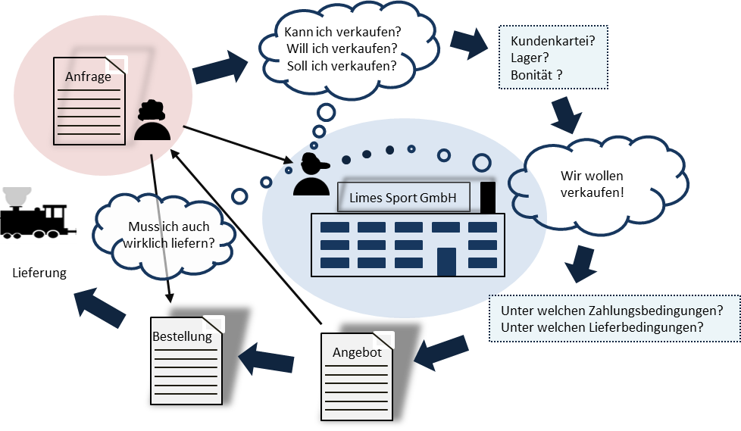

Lernfeld  LFS 2 | Titel  Kundenanfrage bearbeiten |  |  | Wirtschaft  W2.01.01
Kompetenzbereiche, bzw. Kompetenzen:  - Ich kann anhand unterschiedlicher Belege Informationen zusammenstellen und den Verkaufsprozess beschreiben.  - Ich kann die rechtlichen Grundtatbestände im Verkaufsprozess benennen und einsetzen.
  LernPROJEKT
  LernTHEMA
  LernSCHRITT
Kompetenzen:  - Ich kann eine Kundenanfrage nach inhaltlichen und rechtlichen Gesichtspunkten analysieren.  - Ich kann die Inhalte einer Anfrage benennen.  - Ich kann die Anfrage unter rechtlichen Gesichtspunkten beurteilen.  - Ich kann begründet entscheiden, wie auf eine Anfrage zu reagieren ist. |  | Was Sie schon können sollten:  - Ich kann schon Belege lesen.
Wofür Sie das benötigen:
- um angemessen auf ein Kaufinteresse eines Kunden reagieren zu können
 |  | Wie Sie Ihr Können prüfen können:

Bearbeiten einer Kundenanfrage
Sie absolvieren derzeit ein Praktikum bei der Sportgroßhandlung Limes Sport GmbH in Stuttgart. Sie arbeiten seit kurzem in der Abteilung Verkauf. In ihrem Posteingangsfach finden Sie einen Beleg (Zusatzmaterial). Sie überlegen sich die nächsten Arbeitsschritte.

Phase | Zeit | Aufgabe
 | 10 Min. | Schauen Sie sich den Beleg sorgfältig an und notieren Sie darin enthaltene Informationen in Ihrem Heft.  Orientieren Sie sich an folgenden Fragestellungen:  - Wer ist der Absender?  - Wer ist Empfänger?  - Wer ist Ihr Ansprechpartner?  - Anliegen des Absenders?
 | 10 Min. | Besprechen Sie Ihre Lösungen im Plenum.  Input: rechtliche Stellung klären  Weitere Arbeitsschritte in Navision besprechen
 | 5 Min. | Klären Sie mit Hilfe der integrierten Unternehmenssoftware Navision folgende Fragen:  - Besteht bereits eine Geschäftsverbindung?  - Prüfung der Lieferwilligkeit – Wollen wir liefern?  - Prüfung der Lieferfähigkeit – Können wir liefern?
 | 5 Min. | Besprechen Sie Ihre Lösung im Plenum und beantworten Sie folgende Frage:  „Kann ich, will ich, soll ich verkaufen?“

Lernfeld  LFS 2 | Titel  Kundenanfrage bearbeiten –  Aufbau eines Belegs |  |  | Wirtschaft  W2.01.01.01
Kompetenzbereiche:  - Ich kann anhand unterschiedlicher Belege Informationen zusammenstellen und den Verkaufsprozess beschreiben.  - Ich kann die rechtlichen Grundtatbestände im Verkaufsprozess benennen und einsetzen.
  LernPROJEKT
  LernTHEMA
  LernSCHRITT
Kompetenzen:  - Ich kann die Inhalte einer Anfrage benennen.  - Ich kann die Anfrage unter rechtlichen Gesichtspunkten beurteilen.  - Ich kann begründet entscheiden, wie auf eine Anfrage zu reagieren ist. |  | Was Sie schon können sollten:  - Ich kann schon Belege lesen.
 |  | Wofür Sie das benötigen:
 |  | Wie Sie Ihr Können prüfen können:

Arbeitsauftrag:
Zusatzmaterial
W2.01.01.01 Anfrage
Schauen Sie sich den Beleg sorgfältig an, notieren Sie darin enthaltene Informationen in Ihrem Heft und markieren Sie die Informationen auf dem Beleg.

Orientieren Sie sich an folgenden Fragestellungen:
- Wer hat den Beleg erstellt?
- Was ist das Anliegen bzw. der Inhalt des Angebots?
- Liefertermin?
- Belegnummer?
- Belegdatum?
- Wer ist der Absender?
- Wer ist Empfänger?
- Wie heißt ihr Ansprechpartner?

Sportbörse GmbH  Sportausstatter Nr. 1 |  |  | 

Sportbörse Ernst-Abbe-Str. 62 a 75217 Birkenfeld
Limes Sport GmbH  Sportgroßhandlung  Im Industriegebiet 11  70173 Stuttgart |  | Ihr Zeichen:  Ihre Nachricht vom:  Unser Name: Frau Braun  Unsere Nachricht vom:  Name: Frau Braun  Telefon: 07231 47566  Telefax: 07231 47565  E-Mail: einkauf@sportboerse.de  Internet: www.sportboerse.de  Datum: 22.10.2015

Anfrage A-2488

Sehr geehrte Damen und Herren,

wir benötigen zum Saisonbeginn folgende Snowboardmodelle. Aus diesem Grund bitten wir Sie, uns ein entsprechendes Angebot zu unterbreiten.

Artikelnummer | Artikel | Menge
200033 | Snowboard FUN | 05
200042 | Fun-Carver 142 | 08
200041 | Race-Carver 175 | 08

Wir benötigen die Lieferung der Ware bis zum 15.11.2015.

Mit freundlichen Grüßen

Sportbörse GmbH

i. A. Braun

Volksbank Birkenfeld  Konto Nr. 9321465 BLZ 630 300 30  BIC VBBIDEBI  IBAN DE65 6303 0030 0009 3214 65 | Geschäftsführer  Klaus Eberhardt | Gerichtsstand: Amtsgericht Rastatt  Handelsregister: HR-B 2345  USt-IdNr DE 955245632

Lernfeld  LFS 2 | Titel  Kundenanfrage bearbeiten –  Aufbau eines Belegs |  | Wirtschaft  W2.01.01.01
  Lösung

- Wer hat den Beleg erstellt? Fremdbeleg
- Was ist das Anliegen? Anfrage über die Lieferung folgender Artikel in entsprechender Menge:

Artikelnummer | Artikel | Menge
200033 | Snowboard FUN | 05
200042 | Fun-Carver 142 | 08
200041 | Race-Carver 175 | 08

- Lieferterminwunsch: 15.11.2015
- Belegnummer: A-2488
- Belegdatum: 22.10.2015
- Wer ist der Absender? Sportbörse GmbH
- Wer ist Empfänger? Limes Sport GmbH
- Wie heißt ihr Ansprechpartner? Sportbörse GmbH: Frau Braun

Lernfeld  LFS 2 | Titel  Kundenanfrage bearbeiten –  Kundeninformationen |  |  | Wirtschaft  W2.01.01.02
Kompetenzbereiche:  - Ich kann anhand unterschiedlicher Belege Informationen zusammenstellen und den Verkaufsprozess beschreiben.  - Ich kann die rechtlichen Grundtatbestände im Verkaufsprozess benennen und einsetzen.
  LernPROJEKT
  LernTHEMA
  LernSCHRITT
Kompetenzen:  - Ich kann die Lieferfähigkeit und Lieferwilligkeit prüfen mit Hilfe von Angaben aus der integrierten Unternehmenssoftware Navision.  - Ich kann die Kundenbeziehung beurteilen.  - Ich kann die Inhalte einer Anfrage benennen.  - Ich kann die Anfrage unter rechtlichen Gesichtspunkten beurteilen.  - Ich kann begründet entscheiden, wie auf eine Anfrage zu reagieren ist. |  | Was Sie schon können sollten:  - Ich kann eine Anfrage inhaltlich erfassen.
Wofür Sie das benötigen:
- Ich kann beurteilen, wie auf Anfragen zu reagieren ist.

Arbeitsauftrag
Klären Sie mit Hilfe der unten stehenden Screenshots aus der integrierten Unternehmenssoftware Navision folgende Fragen:
- Besteht bereits eine Geschäftsverbindung mit diesem Kunden?
- Prüfung der Lieferfähigkeit – Können wir liefern?
- Prüfung der Lieferwilligkeit – Wollen wir liefern?
Berechnen Sie, ob das eingeräumte Kreditlimit für die Lieferung ausreichen würde.

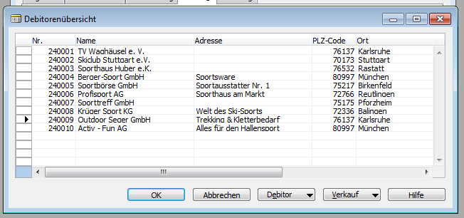

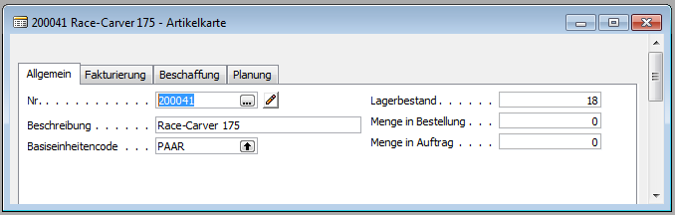

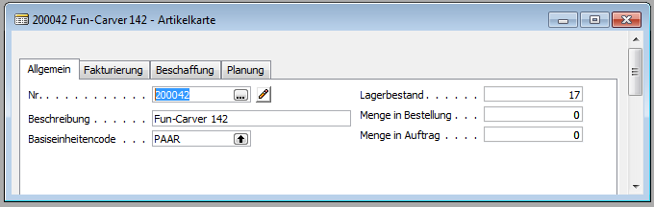

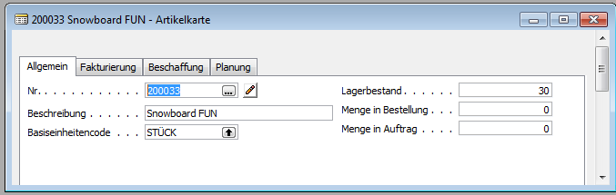

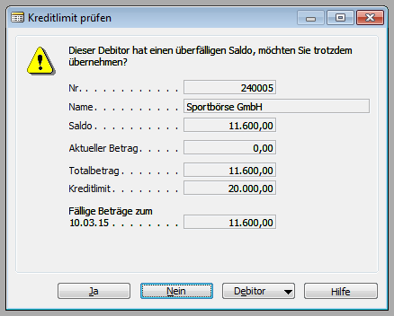

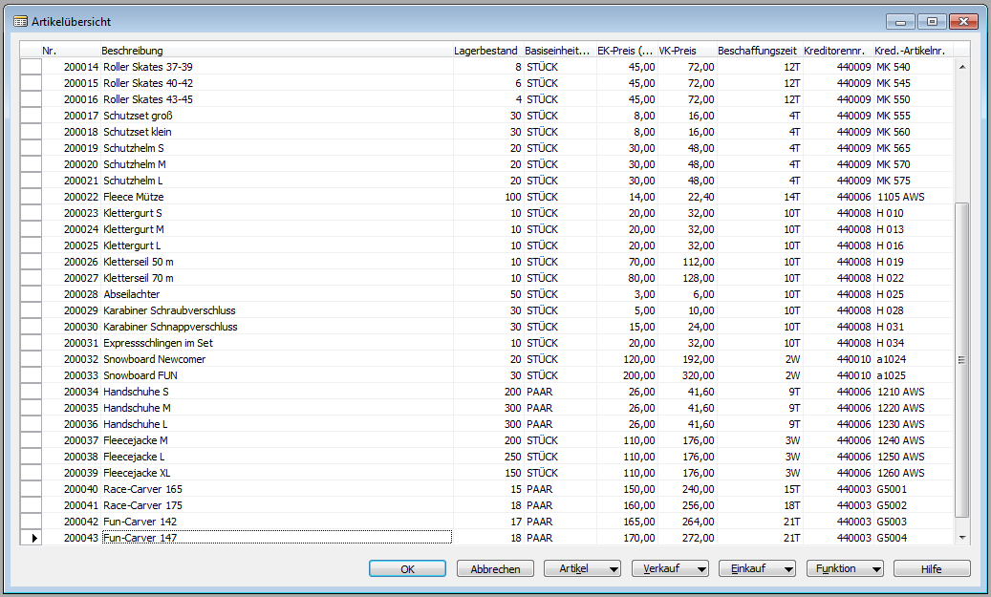
Lernfeld  LFS 2 | Titel  Kundenanfrage bearbeiten –  Kundeninformationen |  | Wirtschaft  W2.01.01.02
Kompetenzbereiche:  - Ich kann anhand unterschiedlicher Belege Informationen zusammenstellen und den Verkaufsprozess beschreiben.  - Ich kann die rechtlichen Grundtatbestände im Verkaufsprozess benennen und einsetzen.
  Lösung

Arbeitsauftrag
Klären Sie mit Hilfe der integrierten Unternehmenssoftware Navision folgende Fragen:
- Besteht bereits eine Geschäftsverbindung?
- Prüfung der Lieferwilligkeit – Wollen wir liefern?
- Prüfung der Lieferfähigkeit – Können wir liefern?

- Es besteht eine Geschäftsbeziehung (zusätzlich „Top 10 Liste“)
- Kreditlimit: 20.000 €
- Offene Posten: 11.600 €
- Der noch verfügbare Kreditrahmen beträgt 8.400 € und würde durch die aktuelle Kundenanfrage nicht überschritten.
- Die Lagerbestände reichen aus, um die Kundenwünsche zu erfüllen.

Lernfeld  LFS 2 | Titel  Erstellen eines Angebots |  |  | Wirtschaft  W2.01.02
Kompetenzbereiche:  - Ich kann anhand unterschiedlicher Belege Informationen zusammenstellen und den Verkaufsprozess beschreiben.  - Ich kann die rechtlichen Grundtatbestände im Verkaufsprozess benennen und einsetzen.  - Ich kann den Arbeitsablauf im Verkaufsprozess planen und durchführen.
  LernPROJEKT
  LernTHEMA
  LernSCHRITT
Kompetenzen:  - Ich kann die Bestandteile eines Angebots ermitteln.  - Ich kann die Besonderheiten der einzelnen Bestandteile eines Angebots erläutern.  - Ich kann ein Angebot erstellen.  - Ich kann prüfen, welche Anforderungen erfüllt sein müssen, damit ein Angebot erstellt werden kann.  - Ich kann unter Anleitung die MWSt für ein Angebot berechnen.  - Ich kann die rechtlichen Bedingungen für ein Angebot situationsbedingt anwenden. |  | Was Sie schon können sollten:  - Ich kann schon eine Anfrage bearbeiten.
Wofür Sie das benötigen:
- um auf die Anfrage eine passende Antwort geben zu können
 |  | Wie Sie Ihr Können prüfen können:

Erstellen eines Angebotes auf Grundlage der Kundenanfrage

Phase | Zeit | Aufgabe
 | 15 Min. | Lesen Sie den Arbeitsauftrag und verschaffen Sie sich einen Überblick über das, was in der Aufgabe gefordert ist.
 | 20 Min. | Schneiden Sie die einzelnen Textfelder aus der Ausschneidevorlage aus.  Ordnen Sie die Textfelder auf dem Arbeitsblatt Briefvorlage Angebot „Limes Sport“ sinnvoll an.  Vervollständigen Sie die Textbausteine.
 | 15 Min. | Präsentieren und vergleichen Sie Ihre Lösungen.
 | 15 Min. | Fixieren Sie, nach Kontrolle der Anordnung, die Textfelder auf der Briefvorlage.
 | 15 Min. | Nennen Sie die Inhalte des Angebots im Überblick:  - Art und Menge  - Lieferbedingungen  - Zahlungsbedingungen, Preis

Lernfeld  LF 2 | Titel  Erstellen eines Angebots – Mit Briefvorlage |  |  | Wirtschaft  W2.01.02.01
Kompetenzbereiche:  - Ich kann anhand unterschiedlicher Belege Informationen zusammenstellen und den Verkaufsprozess beschreiben.  - Ich kann die rechtlichen Grundtatbestände im Verkaufsprozess benennen und einsetzen.  - Ich kann den Arbeitsablauf im Verkaufsprozess planen und durchführen.
  LernPROJEKT
  LernTHEMA
  LernSCHRITT
Kompetenzen:  - Die Bestandteile eines Angebotes benennen und anordnen.  - Ich kann den Unterschied zwischen Rabatt und Bonus erklären.  - Ich kann unter Anleitung die MWSt für ein Angebot berechnen. |  | Was Sie schon können sollten:  - Prozentrechnen
Wofür Sie das benötigen:
- um auf einen Kaufwunsch verbindlich reagieren zu können
 |  | Wie Sie Ihr Können prüfen können:

Arbeitsauftrag
Erstellen Sie das entsprechende Angebot auf die Anfrage der Sportbörse GmbH. Dazu erhalten Sie von Ihrem Praktikumsbetrieb eine Briefvorlage mit dem Logo der Limes Sport GmbH. Die notwendigen Textbausteine finden Sie auf einer Ausschneidevorlage.
- Schneiden Sie die einzelnen Textfelder aus der Ausschneidevorlage aus.

- Ordnen Sie die Textfelder auf dem Arbeitsblatt Briefvorlage Angebot „Limes Sport“ sinnvoll an.
- Berechnen Sie in die fehlende MWSt in der Tabelle.
- Präsentieren und vergleichen Sie Ihre Lösungen in der Gruppe.
- Fixieren Sie, nach Kontrolle der Anordnung, die Textfelder auf der Briefvorlage.
- Sammeln Sie die Begriffe aus dem Angebot, die für Sie neu sind und schreiben Sie für jeden Begriff ein Kärtchen. Erläutern Sie auf der Rückseite des Kärtchens den Begriff.

 | LIMES Sport GmbH  Sportgroßhandel

LIMES Sport GmbH Im Industriegebiet 11 70173 Stuttgart
Ihr Name: Frau Braun
Ihre Nachricht vom: 22.10.15
Unser Zeichen: Mu
Unsere Nachricht vom:

Name: Mustermann
Telefon: 0711 233425
Telefax: 0711 233426
Mail: service@limes-sport.de
Internet: www.limes-sport.de

Datum:

Baden-Württemberg Bank  Konto Nr. 2100011 BLZ 600 500 00  BIC BAWUDEST  IBAN DE97 6005 0000 0002 1000 11 | Geschäftsführer  Herr Karl Schwarz  Frau Michaela Maier | Gerichtsstand: Amtsgericht Stuttgart  Handelsregister: HR-B 234  USt-IdNr: DE 456123789

Ausschneidevorlage
Summe:

Sportbörse GmbH
Sportausstatter Nr. 1
Frau Braun
Ernst-Abbe-Str. 62 a
75217 Birkenfeld

i. A. Mustermann

Voraussichtlicher Liefertermin bis:

Mit freundlichen Grüßen

Limes Sport GmbH

Artikel-Nr. | Bezeichnung | Menge | Einheit | Preis | Rabatt % | MwSt 19 % | Betrag in €
200033

200042

200041

Zahlungsbedingungen: Bei Zahlung innerhalb von 10 Tagen 2 % Skonto;
spätester Zahlungstermin in 30 Tagen

Angebot Nr. 21001
Lieferbedingungen: frei Haus

Sehr geehrte Frau Braun,

vielen Dank für Ihre Anfrage. Die gewünschten Artikel bieten wir Ihnen wie folgt an:

LIMES Sport GmbH

Sportgroßhandel
- L Ö S U N G -

LIMES Sport GmbH Im Industriegebiet 11 70173 Stuttgart
Sportbörse GmbH  Sportausstatter Nr. 1  Frau Braun  Ernst-Abbe-Str. 62 a  75217 Birkenfeld |  | Ihr Name: Frau Braun  Ihre Nachricht vom: 22.10.15  Unser Zeichen: Mu  Unsere Nachricht vom:  Name: Mustermann  Telefon: 0711 233425  Telefax: 0711 233426  Mail: service@limes-sport.de  Internet: www.limes-sport.de  Datum: 24.10.2015
Angebot Nr. 21001

Sehr geehrte Frau Braun,

vielen Dank für Ihre Anfrage. Die gewünschten Artikel bieten wir Ihnen wie folgt an:

Artikel-Nr. | Bezeichnung | Menge | Einheit | Preis | Rabatt % | MwSt 19 % | Betrag in €
200033  200042  200041 | Snowboard FUN  Fun-Carver 142  Race-Carver 175 | 05  08  08 | Stück  Paar  Paar | 320,00  264,00  256,00 |  | 60,80  50,16  48,64  Summe: | 1.904,00  2.513,28  2.437,12  6.854,40

Zahlungsbedingungen: Bei Zahlung innerhalb von 10 Tagen 2 % Skonto;
spätester Zahlungstermin in 30 Tagen
Lieferbedingungen: frei Haus
Voraussichtlicher Liefertermin bis: 15.11.2015

Mit freundlichen Grüßen

Limes Sport GmbH

i. A. Mustermann

Baden-Württemberg Bank  Konto Nr. 2100011 BLZ 600 500 00  BIC BAWUDEST  IBAN DE97 6005 0000 0002 1000 11 | Geschäftsführer  Herr Karl Schwarz  Frau Michaela Maier | Gerichtsstand: Amtsgericht Stuttgart  Handelsregister: HR-B 234  USt-IdNr: DE 456123789

 | Lernfeld  LF 2 |  | Titel  Erstellen eines Angebots – Mit Briefvorlage |  |  |  |  | Wirtschaft  W2.01.02.01
 | Kompetenzbereiche:  - Ich kann anhand unterschiedlicher Belege Informationen zusammenstellen und den Verkaufsprozess beschreiben.  - Ich kann die rechtlichen Grundtatbestände im Verkaufsprozess benennen und einsetzen.  - Ich kann den Arbeitsablauf im Verkaufsprozess planen und durchführen.
  LernPROJEKT
  LernTHEMA
  LernSCHRITT
 | Kompetenzen:  - Die Bestandteile eines Angebotes benennen, anordnen und erläutern  - Ich kann die rechtlichen Bedingungen für ein Angebot situationsbedingt anwenden.  - Ich kann einen Preisnachlass aufgrund einer Rabattstaffel berechnen.  - Ich kann den Unterschied zwischen Rabatt und Bonus erklären. |  |  |  | Was Sie schon können sollten:
Wofür Sie das benötigen:
- um auf einen Kaufwunsch eine verbindlich reagieren zu können
 |  |  |  |  | Wie Sie Ihr Können prüfen können:

Arbeitsauftrag
Erstellen Sie das entsprechende Angebot auf die Anfrage der Sportbörse GmbH. Dazu erhalten Sie von Ihrem Praktikumsbetrieb eine Briefvorlage mit dem Logo der Limes Sport GmbH. Die notwendigen Textbausteine finden Sie auf einer Ausschneidevorlage.
-> Ausschneidevorlage
- Schneiden Sie die einzelnen Textfelder aus der Ausschneidevorlage aus.
Arbeitsblatt Briefvorlage Angebot „Limes Sport“
- Ordnen Sie die Textfelder auf dem Arbeitsblatt Briefvorlage Angebot „Limes Sport“ sinnvoll an.
- Berechnen Sie in die fehlenden Werte in einer Tabelle. Beachten Sie dazu bitte die folgenden Informationen: Bei einem der aufgeführten Artikel finden Sie in Navision folgenden Hinweis: Unsere Stammkunden erhalten bei dem Artikel-Nr.: 200041, je nach Bestellmenge, folgende Rabatte:
Rabattstammblatt : Artikel Race-Carver 175 Art-Nr.: 200041
 |  | 51 – 100 Stück
 | 11 – 50 Stück | 51 – 100 Stück
1 – 10 Stück | 11 – 50 Stück | 51 – 100 Stück
2 % | 5 % | 9 %
- Errechnen Sie dann den möglichen Preisnachlass für das aktuelle Angebot. Bei einer jährlichen Abnahmemenge von mehr als 200 Stück gewähren Sie Ihren Kunden einen Bonus von 1,5 % des getätigten Umsatzes. Überlegen Sie, welcher Unterschied demnach zwischen Rabatt und Bonus besteht.
- Sie tragen in Ihrem Geldbeutel ein Stempelkärtchen mit sich, auf dem Sie pro Kauf eines Döners einen Stempel erhalten. Bei zehn Stempeln erhalten Sie einen Döner umsonst. Erklären Sie, ob es sich hierbei um einen Rabatt oder um einen Bonus handelt. Begründen Sie Ihre Entscheidung.
- Präsentieren und vergleichen Sie Ihre Lösungen in der Gruppe.
Falls notwendig: Arbeitsblatt Briefvorlage „Limes Sport – Lösung“
- Fixieren Sie, nach Kontrolle der Anordnung, die Textfelder auf der Briefvorlage.
- Sammeln Sie die Begriffe aus dem Angebot, die für Sie neu sind und schreiben Sie für jeden Begriff ein Kärtchen. Erläutern Sie auf der Rückseite des Kärtchens den Begriff.

LIMES Sport GmbH

Sportgroßhandel

LIMES Sport GmbH Im Industriegebiet 11 70173 Stuttgart
Ihr Name: Frau Braun
Ihre Nachricht vom: 22.10.15
Unser Zeichen: Mu
Unsere Nachricht vom:

Name: Mustermann
Telefon: 0711 233425
Telefax: 0711 233426
Mail: service@limes-sport.de
Internet: www.limes-sport.de

Datum:

Baden-Württemberg Bank  Konto Nr. 2100011 BLZ 600 500 00  BIC BAWUDEST  IBAN DE97 6005 0000 0002 1000 11 | Geschäftsführer  Herr Karl Schwarz  Frau Michaela Maier | Gerichtsstand: Amtsgericht Stuttgart  Handelsregister: HR-B 234  USt-IdNr: DE 456123789

Ausschneidevorlage
Summe:

Sportbörse GmbH
Sportausstatter Nr. 1
Frau Braun
Ernst-Abbe-Str. 62 a
75217 Birkenfeld

i. A. Mustermann

Voraussichtlicher Liefertermin bis:

Mit freundlichen Grüßen

Limes Sport GmbH

Artikel-Nr. | Bezeichnung | Menge | Einheit | Preis | Rabatt % | MwSt 19 % | Betrag in €
200033

200042

200041

Zahlungsbedingungen: Bei Zahlung innerhalb von 10 Tagen 2 % Skonto;
spätester Zahlungstermin in 30 Tagen

Angebot Nr. 21001
Lieferbedingungen: frei Haus

Sehr geehrte Frau Braun,

vielen Dank für Ihre Anfrage. Die gewünschten Artikel bieten wir Ihnen wie folgt an:

LIMES Sport GmbH

Sportgroßhandel
- L Ö S U N G -

LIMES Sport GmbH Im Industriegebiet 11 70173 Stuttgart
Sportbörse GmbH  Sportausstatter Nr. 1  Frau Braun  Ernst-Abbe-Str. 62 a  75217 Birkenfeld |  | Ihr Name: Frau Braun  Ihre Nachricht vom: 22.10.15  Unser Zeichen: Mu  Unsere Nachricht vom:  Name: Mustermann  Telefon: 0711 233425  Telefax: 0711 233426  Mail: service@limes-sport.de  Internet: www.limes-sport.de  Datum: 24.10.2015
Angebot Nr. 21001

Sehr geehrte Frau Braun,

vielen Dank für Ihre Anfrage. Die gewünschten Artikel bieten wir Ihnen wie folgt an:

Artikel-Nr. | Bezeichnung | Menge | Einheit | Preis | Rabatt % | MwSt 19 % | Betrag in €
200033  200042  200041 | Snowboard FUN  Fun-Carver 142  Race-Carver 175 | 05  08  08 | Stück  Paar  Paar | 320,00  264,00  256,00 | 5,12 | 60,80  50,16  47,67  Summe: | 1.904,00  2.513,28  2.388,40  6.805,68

Zahlungsbedingungen: Bei Zahlung innerhalb von 10 Tagen 2 % Skonto;
spätester Zahlungstermin in 30 Tagen
Lieferbedingungen: frei Haus
Voraussichtlicher Liefertermin bis: 15.11.2015

Mit freundlichen Grüßen

Limes Sport GmbH

i. A. Mustermann

Baden-Württemberg Bank  Konto Nr. 2100011 BLZ 600 500 00  BIC BAWUDEST  IBAN DE97 6005 0000 0002 1000 11 | Geschäftsführer  Herr Karl Schwarz  Frau Michaela Maier | Gerichtsstand: Amtsgericht Stuttgart  Handelsregister: HR-B 234  USt-IdNr: DE 456123789

Lernfeld  LFS 2 | Titel  Erstellen eines Angebots –  Tragen der Lieferkosten |  |  | Wirtschaft  W2.01.03.
Kompetenzbereiche:  - Ich kann anhand unterschiedlicher Belege Informationen zusammenstellen und den Verkaufsprozess beschreiben.  - Ich kann die rechtlichen Grundtatbestände im Verkaufsprozess benennen und einsetzen.  - Ich kann den Arbeitsablauf im Verkaufsprozess planen und durchführen.
  LernPROJEKT
  LernTHEMA
  LernSCHRITT
Kompetenzen:  - Ich kann die einzelnen Versandkosten benennen.  - Ich kann die Bedeutung der unterschiedlichen Lieferbedingungen erklären.  - Ich kann bei vorgegebenen Lieferbedingungen die Aufteilung der Versandkosten bestimmen. |  | Was Sie schon können sollten:
Wofür Sie das benötigen:
- Die vereinbarten Lieferbedingungen geben an, wer die einzelnen Kosten zu tragen hat.
 |  | Wie Sie Ihr Können prüfen können:

Ich prüfe in Abhängigkeit von den angegeben Lieferbedingungen, ob der Verkäufer oder Käufer die Lieferkosten trägt.

 | 20 Min. | Auf Ihrem Angebot finden Sie den Hinweis:  Lieferbindungen frei Haus.  Frage: Was bedeutet dieser Hinweis? Wer muss in diesem Fall die Lieferkosten bezahlen?  Sie ergänzen die Übersicht über die Beschaffungskosten in Partnerarbeit.
 | 10 Min. | Vergleichen Sie die ausgefüllte Übersicht im Plenum.
 | 30 Min. | Mit Hilfe der Übersicht entscheiden Sie in Partnerarbeit begründet, wie die Lieferkosten bei unterschiedlichen Lieferbedingungen auf den Verkäufer bzw. Käufer aufgeteilt werden. Sie berechnen für die unterschiedlichen Fallbeispiele die Lieferkosten des Verkäufers bzw. des Käufers.
 | 5 Min. | Sie kennzeichnen in Ihrer Übersicht die Aufteilung der Lieferkosten bei unterschiedlichen Lieferbindungen farblich.  Käufer zahlt Lieferkosten: rot  Verkäufer zahlt Lieferkosten grün

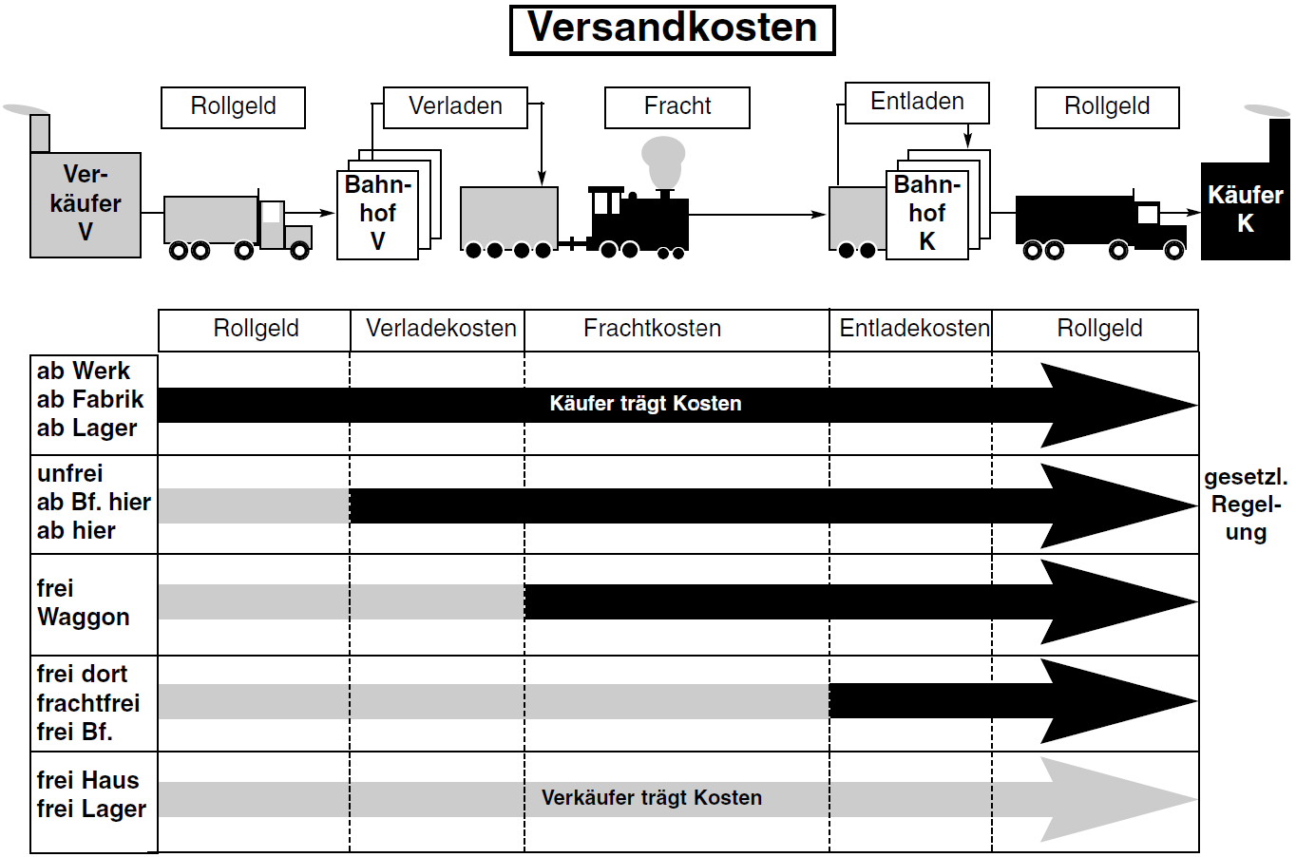
gesetzl.
Regelung

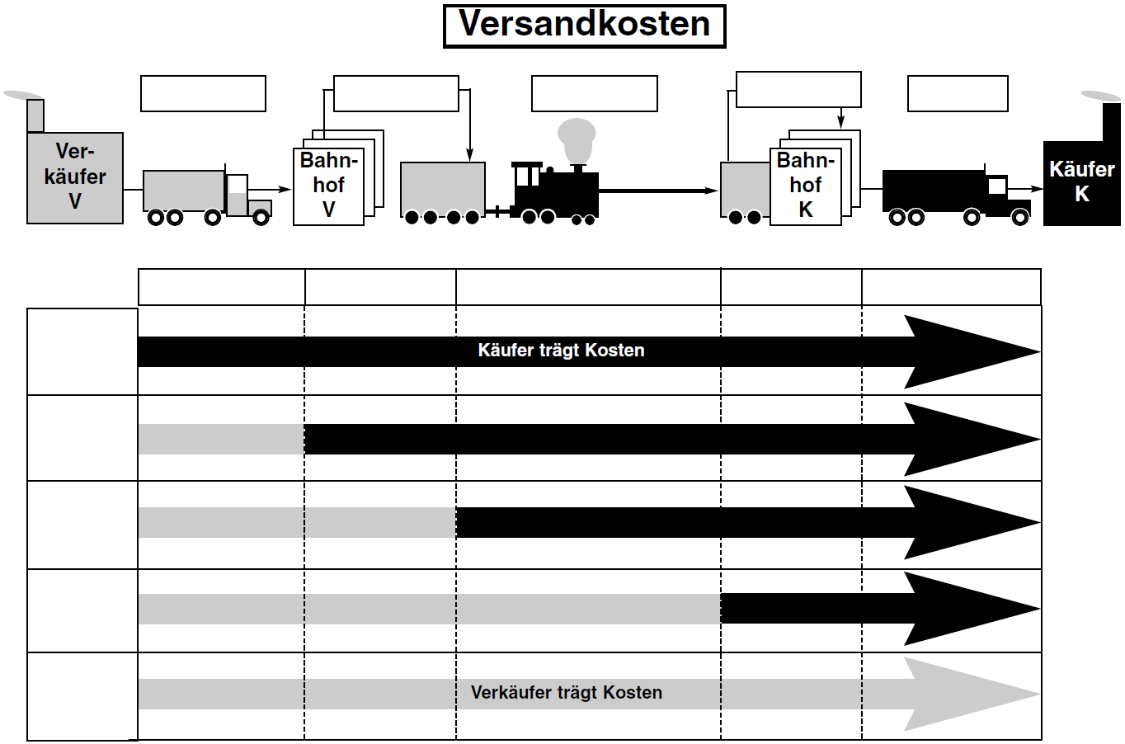

Lernfeld  LF 2 | Titel  Erstellen eines Angebots –  Übersicht zu Versandkosten |  |  | Wirtschaft  W2.01.03.01
Kompetenzbereiche:  - Ich kann anhand unterschiedlicher Belege Informationen zusammenstellen und den Verkaufsprozess beschreiben.  - Ich kann die rechtlichen Grundtatbestände im Verkaufsprozess benennen und einsetzen.  - Ich kann den Arbeitsablauf im Verkaufsprozess planen und durchführen.
  LernPROJEKT
  LernTHEMA
  LernSCHRITT
Kompetenzen:  - Ich kann die einzelnen Versandkosten benennen.  - Ich kann die Bedeutung der unterschiedlichen Lieferbedingungen erklären.  - Ich kann bei vorgegebenen Lieferbedingungen die Aufteilung der Versandkosten bestimmen. |  | Was Sie schon können sollten:
Wofür Sie das benötigen:
- Die vereinbarten Lieferbedingungen geben an, wer die einzelnen Kosten zu tragen hat.
 |  | Wie Sie Ihr Können prüfen können:

Arbeitsauftrag: Vervollständigen Sie die Übersicht zu den Versandkosten.
Auf Ihrem Angebot finden Sie den Hinweis: Lieferbedingungen: frei Haus.
Wer muss in diesem Fall die Versandkosten bezahlen?


Alternative:
Sie recherchieren!
- Damit Sie diesen Sachverhalt klären können, müssen Sie zunächst folgende Begrifflichkeiten mit Ihrer Lehrkraft besprechen:

Rollgeld | ist die Bezeichnung für die Beförderungskosten vom Versender (Verkäufer) zum Versandspediteur und vom Empfangsspediteur zum Empfänger.
Fracht | ist Teil der Versandkosten, der durch die Inanspruchnahme von externen Transportleistungen (z. B. öffentliche Verkehrsmittel) anfällt.
Verladen, Entladen | …

- Die fett gedruckten Pfeile auf der Übersicht geben, ebenso wie die Begriffe frei Haus, ab Werk, ab Bahnhof hier, frei Waggon, frei Bahnhof an, wer welchen Anteil der Versandkosten tragen muss. Klären Sie die Bedeutung dieser Begriffe mit ihrer Partnerin oder ihrem Partner.
 | Rollgeld  40 € | Verladekosten  15 € | Frachtkosten  25 € | Entladekosten  10 € | Rollgeld  12 € | Kosten Verkäufer | Kosten Käufer
frei Bahnhof
frei Waggon
ab Bahnhof hier
ab Werk

- Sie überlegen sich in Partnerarbeit, ob der Verkäufer oder Käufer die jeweiligen Versandkosten trägt und legen in die entsprechenden Felder eine rote bzw. grüne Münze. Dabei gilt folgendes:
Rote Münze: Verkäufer trägt die Kosten
Grüne Münze: Käufer trägt die Kosten
- Besprechen Sie Ihre Erkenntnisse mit einer weiteren Gruppe.
Nachdem Sie die richtige Position der Münzen bestimmt haben, berechnen Sie, welche Anteile der Versandkosten jeweils auf den Käufer bzw. auf den Verkäufer entfallen und füllen die Tabelle entsprechend aus.

- Die Ergebnisse werden in der Klasse besprochen.

Lernfeld  LF 2 | Titel  Erstellen eines Angebots –  Übersicht zu Versandkosten |  |  | Wirtschaft  W2.01.03.01
Kompetenzbereiche:  - Ich kann anhand unterschiedlicher Belege Informationen zusammenstellen und den Verkaufsprozess beschreiben.  - Ich kann die rechtlichen Grundtatbestände im Verkaufsprozess benennen und einsetzen.  - Ich kann den Arbeitsablauf im Verkaufsprozess planen und durchführen.
  LernPROJEKT
  LernTHEMA
  LernSCHRITT
Kompetenzen:  - Ich kann die einzelnen Versandkosten benennen.  - Ich kann die Bedeutung der unterschiedlichen Lieferbedingungen erklären.  - Ich kann bei vorgegebenen Lieferbedingungen die Aufteilung der Versandkosten bestimmen. |  | Was Sie schon können sollten:
Wofür Sie das benötigen:
- Die vereinbarten Lieferbedingungen geben an, wer die einzelnen Kosten zu tragen hat.
 |  | Wie Sie Ihr Können prüfen können:

Arbeitsauftrag: Vervollständigen Sie die Übersicht zu den Versandkosten.
Auf ihrem Angebot finden Sie den Hinweis: Lieferbedingungen: frei Haus.
Wer muss in diesem Fall die Versandkosten bezahlen?

- Damit Sie den Sachverhalt klären können, müssen Sie zunächst folgende Begrifflichkeiten in Partnerarbeit klären:
Rollgeld
ist die Bezeichnung für die Beförderungskosten vom Versender (Verkäufer) zum Versandspediteur und vom Empfangsspediteur zum Empfänger. (2 x anzuordnen)
Fracht
ist Teil der Versandkosten, der durch die Inanspruchnahme von externen Transportleistungen (z. B. öffentliche Verkehrsmittel) anfällt.
Verladen, Entladen
- Die fett gedruckten Pfeile und die Begriffe „frei Haus“, „ab Werk“, „ab Bahnhof hier“, „frei Waggon“, „frei Bahnhof“ geben an, wer welchen Anteil der Versandkosten tragen muss.
Überlegen Sie in Partnerarbeit welche Begriffe dementsprechend in der ersten Spalte eingetragen werden. Sie haben folgende Begriffe zur Auswahl:
frei Haus, ab Werk, ab Bahnhof hier, frei Waggon, frei Bahnhof
Sie vergleichen Ihre Ergebnisse mit anderen Gruppen und tragen die Lösung auf dem Arbeitsblatt ein.
- Sie überlegen sich in Partnerarbeit, ob der Verkäufer oder Käufer die jeweiligen Versandkosten trägt und legen in die entsprechenden Felder eine rote bzw. grüne Münze. Dabei gilt folgendes:
Rote Münze: Verkäufer trägt die Kosten
Grüne Münze: Käufer trägt die Kosten
Berechnen Sie, welche Anteile der Versandkosten jeweils auf den Käufer bzw. auf den Verkäufer entfallen und füllen Sie die Tabelle entsprechend aus.

 | Rollgeld  40 € | Verladekosten  15 € | Frachtkosten  25 € | Entladekosten  10 € | Rollgeld  12 € | Kosten Verkäufer | Kosten Käufer
frei Bahnhof
frei Waggon
ab Bahnhof hier
ab Werk

- Die Ergebnisse werden in der Klasse besprochen.

Lernfeld  LF 2 | Titel  Erstellen eines Angebots –  Übersicht zu Versandkosten |  |  | Wirtschaft  W2.01.03.01
Kompetenzbereiche:  - Ich kann anhand unterschiedlicher Belege Informationen zusammenstellen und den Verkaufsprozess beschreiben.  - Ich kann die rechtlichen Grundtatbestände im Verkaufsprozess benennen und einsetzen.  - Ich kann den Arbeitsablauf im Verkaufsprozess planen und durchführen.
  LernPROJEKT
  LernTHEMA
  LernSCHRITT
Kompetenzen:  - Ich kann die einzelnen Versandkosten benennen.  - Ich kann die Bedeutung der unterschiedlichen Lieferbedingungen erklären.  - Ich kann bei vorgegebenen Lieferbedingungen die Aufteilung der Versandkosten bestimmen. |  | Was Sie schon können sollten:
Wofür Sie das benötigen:
- Die vereinbarten Lieferbedingungen geben an, wer die einzelnen Kosten zu tragen hat.
 |  | Wie Sie Ihr Können prüfen können:

Arbeitsauftrag: Vervollständigen Sie die Übersicht zu den Versandkosten.
Auf ihrem Angebot finden Sie den Hinweis Lieferbedingungen: frei Haus.
Wer muss in diesem Fall die Versandkosten bezahlen?

Damit Sie den Sachverhalt klären können, müssen Sie zunächst die Übersicht zu den Versandkosten vervollständigen.

- Ordnen Sie die fett gedruckten Begriffe den freien Kästchen in der ersten Zeile der Übersicht zu.
Rollgeld
ist die Bezeichnung für die Beförderungskosten vom Versender (Verkäufer) zum Versandspediteur und vom Empfangsspediteur zum Empfänger. (2 x anzuordnen)
Fracht
ist Teil der Versandkosten der durch die Inanspruchnahme von externer Transportleistungen (z. B. öffentliche Verkehrsmittel) anfällt.
Verladen, Entladen
- Überprüfen Sie mit Partner Ihre bisherigen Einträge.

- Tragen Sie die folgenden Kostenbegriffe in die erste Zeile der Tabelle ein: Frachtkosten, Entladekosten, Rollgeld, Rollgeld, Verladekosten.
- Die fett gedruckten Pfeile geben an ob der Verkäufer bzw. der Käufer die anfallenden Kosten bezahlen muss.
Überlegen Sie, welche Begriffe dementsprechend in der ersten Spalte eingetragen werden. Sie haben folgende Begriffe zur Auswahl:
frei Haus, ab Werk, ab Bahnhof hier, frei Waggon, frei Bahnhof

- Überprüfen Sie Ihre Ergebnisse in der Gruppe und vervollständigen Sie die Übersicht mit den Begriffen, die gleichbedeutend verwendet werden.

- Sie stellen mit Hilfe der untenstehenden Arbeitsmaterialien Lieferbedingungen dar. Die Zuschauer ermitteln die entsprechenden Versandkosten des Verkäufers bzw. Käufers.
Sie benötigen folgendes Arbeitsmaterial:
- zwei Lastkraftwagen, ein Zug
- Symbol für Käufer (rot) und Verkäufer (grün)
- Symbol für Verlade- und Entladebahnhof
- Rote und grüne Münzen
- Zweifarbiges Zeigesymbol als Trennlinie zwischen dem Kostenübergang vom Verkäufer auf den Käufer
Jeweils zwei Schüler oder Schülerinnen stellen mit dem vorgegebenen Arbeitsmaterial und den verschiedenfarbigen Geldstücken eine vorgegebene Lieferbedingung dar, z. B. „frei Bahnhof“. Die restlichen Schüler erkennen aus dem Rollenspiel, welche der in der Tabelle aufgelisteten Lieferbedingungen dargestellt wird. Anschließend werden die anfallenden Kosten für den Käufer bzw. Verkäufer berechnet und in die Tabelle eingetragen.
 | Rollgeld  40 € | Verladekosten  15 € | Frachtkosten  25 € | Entladekosten  10 € | Rollgeld  12 € | Kosten Verkäufer | Kosten Käufer
frei Bahnhof
frei Waggon
ab Bahnhof hier
ab Werk

Lernfeld  LFS 2 | Titel  Kundenanfrage bearbeiten |  | Wirtschaft  W2.01.03.01
Kompetenzen:  - Ich kann die einzelnen Versandkosten benennen.  - Ich kann die Bedeutung der unterschiedlichen Lieferbedingungen erklären.  - Ich kann bei vorgegebenen Lieferbedingungen die Aufteilung der Versandkosten bestimmen.
  Lösung

 | Rollgeld  40 € | Verladekosten  15 € | Frachtkosten  25 € | Entladekosten  10 € | Rollgeld  12 € | Kosten Verkäufer | Kosten Käufer
frei Bahnhof |  |  |  |  |  | 80 | 22
frei Waggon |  |  |  |  |  | 55 | 47
ab Bahnhof hier |  |  |  |  |  | 40 | 62
ab Werk |  |  |  |  |  | 0 | 102

Lernfeld  LFS 2 | Titel  Erstellen eines Angebots –  Bindung an ein Angebot |  |  | Wirtschaft  W2.01.04.
Kompetenzbereiche:  - Ich kann anhand unterschiedlicher Belege Informationen zusammenstellen und den Verkaufsprozess beschreiben.  - Ich kann die rechtlichen Grundtatbestände im Verkaufsprozess benennen und einsetzen.  - Ich kann den Arbeitsablauf im Verkaufsprozess planen und durchführen.
  LernPROJEKT
  LernTHEMA
  LernSCHRITT
Kompetenzen:  - Ich kann die rechtliche Bindung an ein Angebot mit Hilfe des BGB bestimmen.  - Ich kann die rechtlichen Bestimmungen für die Bindung an ein Angebot situationsbedingt anwenden.  - Ich kann die Bedeutung von Freizeichnungsklauseln erklären. |  | Was Sie schon können sollten:
 |  | Wofür Sie das benötigen:
 |  | Wie Sie Ihr Können prüfen können:

Ich prüfe die Bindung an ein Angebot.
Sie stehen vor folgendem Problem. Die von der Firma Sportbörse GmbH bestellte Ware wurde bereits an einen anderen Kunden verkauft und ist nicht mehr vorrätig.
Frage: Kann die Firma Sportbörse GmbH auf die Lieferung der Ware bestehen?
Sie sind sich nicht ganz sicher und vergleichen nochmals das schriftliche Angebot und die Bestellung der Firma Sportbörse GmbH.

Zur abschließenden Klärung nehmen Sie das BGB zu Hilfe und bearbeiten das Arbeitsblatt.

 | 5 Min. | Stellen Sie den Verkaufsprozess mit den entsprechenden Belegen bildhaft dar. Notieren Sie die Belegart und das Belegdatum.
 | 5 Min. | Die Lehrkraft erläutert die Problematik der Bindung an das Angebot.
 | 40 Min. | Informieren Sie sich mit Hilfe des Infoblattes über die notwendigen Paragrafen und vervollständigen Sie die Übersicht und ordnen Sie die Beispielfälle zu.
 | 10 Min. | Kontrollieren Sie Ihre Ergebnisse im Plenum.
 | 15 Min. | Erstellen Sie eine Mindmap zur Bindung an ein Angebot.  Folgende Kriterien sollen erfüllt werden:  - Die wichtigsten Paragrafen sind ersichtlich.  - Die Inhalte der Paragrafen sollen kurz und knapp dargestellt werden.  - Zu jedem Fall soll ein weiteres Beispiel notiert werden.

Lernfeld  LF 2 | Titel  Erstellen eines Angebots – Bindung an das Angebot |  |  | Wirtschaft  W2.01.04.01
Kompetenzbereiche:  - Ich kann die rechtliche Bindung an ein Angebot mit Hilfe des BGB bestimmen.  - Ich kann die rechtlichen Bestimmungen für die Bindung an ein Angebot situationsbedingt anwenden.
  LernPROJEKT
  LernTHEMA
  LernSCHRITT
Kompetenzen:  - Ich kann die rechtliche Bindung an ein Angebot mit Hilfe des BGB bestimmen.  - Ich kann bestimmen, wie lange ein Verkäufer an ein schriftliches Angebot gebunden ist.  - Ich kann bestimmen, wie lange ein Verkäufer an ein mündliches Angebot gebunden ist.  - Ich kann die Bedeutung von Freizeichnungsklauseln erklären. |  | Was Sie schon können sollten:
 |  | Wofür Sie das benötigen:
 |  | Wie Sie Ihr Können prüfen können:

Arbeitsauftrag: Bindung an das Angebot
- Stellen Sie den bisherigen Vorgang bildhaft dar. Tragen Sie die Namen der Beteiligten Personen und das jeweilige Datum ein. Kennzeichnen Sie mit Hilfe von Pfeilen, wer die Anfrage und das Angebot erstellt und an wen das Angebot gerichtet ist.

Angebot
?
Anfrage

Auf das Angebot erhalten Sie folgende E-Mail:

E-Mail-Eingang vom 18.12.2015
Von  POSTEINGANG.  Datum: 18.12.15  Handzeichen: | Braun@Sportboerse.de
An | Mustermann@Limes-sport.de


Sehr geehrter Herr Mustermann,

unter Bezugnahme auf Ihr Angebot Nr. 21001 vom 24.10.15 wollen wir folgende Artikel bei Ihnen bestellen:

Artikel-Nr. | Bezeichnung | Menge | Einheit | Preis | MwSt 19 % | Betrag in €
200033  200042  200041 | Snowboard FUN  Fun-Carver 142  Race-Carver 175 | 05  08  08 | Stück  Paar  Paar | 320,00  264,00  256,00 | 60,80  50,16  48,64  Summe: | 1.904,00  2.513,28  2.437,12  6.854,40

Mit freundlichen Grüßen
i. A. Braun

Situation:

Die in der E-Mail bestellte Ware wurde zwischenzeitlich an einen anderen Kunden verkauft und ist nicht mehr vorrätig.

Es stellt sich nun folgende Frage: Kann die Firma Sportbörse GmbH auf die Lieferung der Ware bestehen?

Dazu erklärt Ihnen Ihr Kollege, dass folgender Grundsatz gilt:
„Wer einer bestimmten Person ein Angebot ohne Einschränkung abgibt, ist an dieses Angebot gebunden.“ § 145 BGB (Bürgerliches Gesetzbuch)
- Die Lehrkraft erläutert die Problematik der Bindung an das Angebot der Bestellung der Firma Sportbörse und erarbeitet unter Zuhilfenahme des Infoblattes und der Gesetzestexte die unten stehende Tabelle.

INFOBLATT:
- Angebot unter Anwesenden: § 147 Abs. 1 BGB
Das einem Anwesenden gemachte Angebot wird sofort mit der Abgabe wirksam und bindet den Anbietenden nur so lange wie die Unterredung dauert.
„anwesend“ bedeutet:
- persönliches Gespräch
- Telefongespräch
-> Angebot unter Anwesenden. Es kann nur sofort, d. h. während der Unterredung angenommen werden.
- - - - - - - - - - - - - - - - - - - - - - - - - - - - - - - - - - - - - - - - - - - - - - - - - - - - - - - - - - - - - - - - - - - - - - - - - - - - - - - - - -
• Angebot unter Abwesenden: §§ 147 Abs. 2, 130 BGB
Erst wirksam, wenn es dem Abwesenden zugeht und bindet nur solange, bis der Eingang der Antwort unter regelmäßigen Umständen erwartet werden kann.
„abwesend“ bedeutet:
- Brief -> 7 Tage bindend
- Fernschriftlich und Fax -> 4 Tage bindend
- - - - - - - - - - - - - - - - - - - - - - - - - - - - - - - - - - - - - - - - - - - - - - - - - - - - - - - - - - - - - - - - - - - - - - - - - - - - - - - - - -
• Vertragliche Bindungsfrist: § 148 BGB
-> befristetes Angebot
Durch den Anbietenden wird eine bestimmte Frist benannt, z. B. bis zum 28.12.20.., innerhalb derer die Annahme des Angebots möglich ist Die Annahme kann nur innerhalb dieser Frist erfolgen. Die Bestellung muss bis zum angegebenen Zeitpunkt zugegangen sein.
- - - - - - - - - - - - - - - - - - - - - - - - - - - - - - - - - - - - - - - - - - - - - - - - - - - - - - - - - - - - - - - - - - - - - - - - - - - - - - - - - -
• Freizeichnung: § 145 BGB
Einschränkung des Angebots durch den Anbietenden mittels Freizeichnungsklauseln:
- solange Vorrat reicht: Menge unverbindlich, Preis verbindlich
- Preis freibleibend: Menge verbindlich, Preis unverbindlich
- frei bleibend, unverbindlich: völlig unverbindlich
- - - - - - - - - - - - - - - - - - - - - - - - - - - - - - - - - - - - - - - - - - - - - - - - - - - - - - - - - - - - - - - - - - - - - - - - - - - - - - - - - -
• Erlöschen der Bindung an das Angebot: §§ 146, 150 BGB
- wenn es vom Empfänger ausdrücklich abgelehnt wird § 146 BGB
- wenn es vom Empfänger abgeändert wird (= neues Angebot) § 150 BGB
- wenn es vom Empfänger nicht rechtzeitig angenommen wird. § 146 BGB
- - - - - - - - - - - - - - - - - - - - - - - - - - - - - - - - - - - - - - - - - - - - - - - - - - - - - - - - - - - - - - - - - - - - - - - - - - - - - - - - - -
• Widerruf des Angebots: § 130 BGB
- Angebot erst wirksam, wenn es dem Empfänger zugegangen ist
- bis Zugang kann es widerrufen werden
Widerruf muss vor, spätestens gleichzeitig mit dem Angebot beim Kunden eingehen.

Situation:

Die in der E-Mail bestellte Ware wurde zwischenzeitlich an einen anderen Kunden verkauft und ist nicht mehr vorrätig.

Paragraf im BGB | Wichtigste Inhalte in eigenen Worten: | Zuordnung  Aufgabe 4
Angebot unter Anwesenden:
§ 147 Abs. 1 BGB
Angebot unter Abwesenden:
§§ 147 Abs. 2, 130 BGB
Vertragliche Bindungsfrist:
§ 148 BGB
Freizeichnung:
§ 145 BGB

Erlöschen der Bindung an das Angebot:
§§ 146,
150 BGB

Widerruf des Angebots:
§ 130 BGB

- In der folgenden Tabelle finden Sie zwölf Beispiele für Hinweise zur Gültigkeit eines Angebots. Ordnen Sie die aufgeführten Beispiele den entsprechenden Paragrafen aus Aufgabe 3 zu. Tragen Sie die Zuordnung in die dritte Spalte in der oben aufgeführten Tabelle ein.

Bsp-Nr. | Beispiel den Paragrafen in der oberen Tabelle zuordnen
1 | Unser Angebot ist 14 Tage gültig.
2 | Verkaufsgespräch wird an der Ladentheke geführt.
3 | Limes Sport GmbH schickt das Angebot an die Sportbörse GmbH.
4 | frei bleibend, unverbindlich:  völlig unverbindlich
5 | Das Angebot wird dem Käufer per E-Mail geschickt.
6 | Auf dem Angebot unseres Heizöllieferanten steht folgender Hinweis:  Angebot bis zum 18.12.20__ gültig.
7 | Preis freibleibend: Menge verbindlich, Preis unverbindlich
8 | solange Vorrat reicht: Menge unverbindlich, Preis verbindlich
9 | Sie unterbreiten einem Kunden telefonisch ein Angebot.
10 | Das schriftliche Angebot enthält folgenden Hinweis:  solange Vorrat reicht.
11 | Wir schicken an unseren Kunden ein freibleibendes Angebot.
12 | Limes Sport GmbH schickt ein Angebot per Fax an ihren Kunden.

- Nachdem Sie sich nun intensiv mit den relevanten Paragrafen beschäftigt haben, klären Sie nun die Frage, ob die Sportbörse GmbH auf die Lieferung bestehen kann.

Lernfeld  LF 2 | Titel  Erstellen eines Angebots –  Bindung an das Angebot |  |  | Wirtschaft  W2.01.04.01
Kompetenzbereiche:  - Ich kann die rechtliche Bindung an ein Angebot mit Hilfe des BGB bestimmen.  - Ich kann die rechtlichen Bestimmungen für die Bindung an ein Angebot situationsbedingt anwenden.
  LernPROJEKT
  LernTHEMA
  LernSCHRITT
Kompetenzen:  - Ich kann die rechtliche Bindung an ein Angebot mit Hilfe des BGB bestimmen.  - Ich kann bestimmen, wie lange ein Verkäufer an ein schriftliches Angebot gebunden ist.  - Ich kann bestimmen, wie lange ein Verkäufer an ein mündliches Angebot gebunden ist.  - Ich kann die Bedeutung von Freizeichnungsklauseln erklären. |  | Was Sie schon können sollten:
 |  | Wofür Sie das benötigen:
 |  | Wie Sie Ihr Können prüfen können:

Arbeitsauftrag: Bindung an das Angebot
- Stellen Sie den bisherigen Vorgang bildhaft dar. Tragen Sie die Namen der beteiligten Personen und das jeweilige Datum ein. Kennzeichnen Sie mit Hilfe von Pfeilen wer die Anfrage und das Angebot erstellt und an wen das Angebot gerichtet ist.

?
Angebot
Anfrage

Auf das Angebot erhalten Sie folgende E-Mail:

E-Mail-Eingang vom 18.12.2015
Von  POSTEINGANG.  Datum: 18.12.15  Handzeichen: | Braun@Sportboerse.de
An | Mustermann@Limes-sport.de

Sehr geehrter Herr Mustermann,

unter Bezugnahme auf Ihr Angebot Nr. 21001 vom 24.10.15 wollen wir folgende Artikel bei Ihnen bestellen:

Artikel-Nr. | Bezeichnung | Menge | Einheit | Preis | MwSt 19 % | Betrag in €
200033  200042  200041 | Snowboard FUN  Fun-Carver 142  Race-Carver 175 | 05  08  08 | Stück  Paar  Paar | 320,00  264,00  256,00 | 60,80  50,16  48,64  Summe: | 1.904,00  2.513,28  2.437,12  6.854,40

Mit freundlichen Grüßen
i. A. Braun

Situation:

Die in der E-Mail bestellte Ware wurde zwischenzeitlich an einen anderen Kunden verkauft und ist nicht mehr vorrätig.

Es stellt sich nun folgende Frage: Kann die Firma Sportbörse GmbH auf die Lieferung der Ware bestehen?

Dazu erklärt Ihnen Ihr Kollege, dass folgender Grundsatz gilt:
„Wer einer bestimmten Person ein Angebot ohne Einschränkung abgibt, ist an dieses Angebot gebunden. § 145 BGB (Bürgerliches Gesetzbuch)“
Damit Sie diesen Fall nun abschließend klären können, gibt er Ihnen ein Infoblatt mit den wichtigsten Paragrafen zur Bindung an ein Angebot.
- Lesen Sie das Infoblatt mit den entsprechenden Paragrafen durch. Schneiden Sie die Beispielfälle aus und ordnen Sie diese den passenden Überbegriffen in der Tabelle zu.

INFOBLATT:
- Angebot unter Anwesenden: § 147 Abs. 1 BGB
Das einem Anwesenden gemachte Angebot wird sofort mit der Abgabe wirksam und bindet den Anbietenden nur so lange wie die Unterredung dauert.
„anwesend“ bedeutet:
- persönliches Gespräch
- Telefongespräch
-> Angebot unter Anwesenden. Es kann nur sofort, d. h. während der Unterredung angenommen werden.
- - - - - - - - - - - - - - - - - - - - - - - - - - - - - - - - - - - - - - - - - - - - - - - - - - - - - - - - - - - - - - - - - - - - - - - - - - - - - -
• Angebot unter Abwesenden: §§ 147 Abs. 2, 130 BGB
Erst wirksam, wenn es dem Abwesenden zugeht und bindet nur solange, bis der Eingang der Antwort unter regelmäßigen Umständen erwartet werden kann.
„abwesend“ bedeutet:
- Brief -> 7 Tage bindend
- Fernschriftlich und Fax -> 4 Tage bindend
- - - - - - - - - - - - - - - - - - - - - - - - - - - - - - - - - - - - - - - - - - - - - - - - - - - - - - - - - - - - - - - - - - - - - - - - - - - - - -
• Vertragliche Bindungsfrist: § 148 BGB
-> befristetes Angebot
Durch den Anbietenden wird eine bestimmte Frist benannt, z. B. bis zum 28.12.20.., innerhalb derer die Annahme des Angebots möglich ist Die Annahme kann nur innerhalb dieser Frist erfolgen. Die Bestellung muss bis zum angegebenen Zeitpunkt zugegangen sein.
- - - - - - - - - - - - - - - - - - - - - - - - - - - - - - - - - - - - - - - - - - - - - - - - - - - - - - - - - - - - - - - - - - - - - - - - - - - - - -
• Freizeichnung: § 145 BGB
Einschränkung des Angebots durch den Anbietenden mittels Freizeichnungsklauseln:
- solange Vorrat reicht: Menge unverbindlich, Preis verbindlich
- Preis freibleibend: Menge verbindlich, Preis unverbindlich
- frei bleibend, unverbindlich: völlig unverbindlich
- - - - - - - - - - - - - - - - - - - - - - - - - - - - - - - - - - - - - - - - - - - - - - - - - - - - - - - - - - - - - - - - - - - - - - - - - - - - - -
• Erlöschen der Bindung an das Angebot: §§ 146, 150 BGB
- wenn es vom Empfänger ausdrücklich abgelehnt wird § 146 BGB
- wenn es vom Empfänger abgeändert wird (= neues Angebot) § 150 BGB
- wenn es vom Empfänger nicht rechtzeitig angenommen wird. § 146 BGB
- - - - - - - - - - - - - - - - - - - - - - - - - - - - - - - - - - - - - - - - - - - - - - - - - - - - - - - - - - - - - - - - - - - - - - - - - - - - - -
• Widerruf des Angebots: § 130 BGB
- Angebot erst wirksam, wenn es dem Empfänger zugegangen ist
- bis Zugang kann es widerrufen werden
Widerruf muss vor, spätestens gleichzeitig mit dem Angebot beim Kunden eingehen.

Paragraf im BGB |  | Zuordnung der Beispiele:
Angebot unter Anwesenden:
§ 147 Abs. 1 BGB
Angebot unter Abwesenden:
§§ 147 Abs. 2, 130 BGB
Vertragliche Bindungsfrist:
§ 148 BGB
Freizeichnung:
§ 145 BGB

Erlöschen der Bindung an das Angebot:
§§ 146,
150 BGB

Widerruf des Angebots:
§ 130 BGB

Bsp-Nr. | Beispiel den Paragrafen in der oberen Tabelle zuordnen
1 | Unser Angebot ist 14 Tage gültig.
2 | Verkaufsgespräch wird an der Ladentheke geführt.
3 | Limes Sport GmbH schickt das Angebot an die Sportbörse GmbH.
4 | frei bleibend, unverbindlich:  völlig unverbindlich
5 | Das Angebot wird dem Käufer per E-Mail geschickt.
6 | Auf dem Angebot unseres Heizöllieferanten steht folgender Hinweis:  Angebot bis zum 18.12.20__ gültig.
7 | Preis freibleibend: Menge verbindlich, Preis unverbindlich
8 | solange Vorrat reicht: Menge unverbindlich, Preis verbindlich
9 | Sie unterbreiten einem Kunden telefonisch ein Angebot.
10 | Das schriftliche Angebot enthält folgenden Hinweis:  solange Vorrat reicht.
11 | Wir schicken an unseren Kunden ein freibleibendes Angebot.
12 | Limes Sport GmbH schickt ein Angebot per Fax an ihren Kunden.

- Nachdem Sie sich nun intensiv mit den relevanten Paragrafen beschäftigt haben, klären Sie nun die Frage, ob die Sportbörse GmbH auf die Lieferung bestehen kann.

Lernfeld  LF 2 | Titel  Erstellen eines Angebots –  Bindung an das Angebot |  |  | Wirtschaft  W2.01.04.01
Kompetenzbereiche:  - Ich kann die rechtliche Bindung an ein Angebot mit Hilfe des BGB bestimmen.  - Ich kann die rechtlichen Bestimmungen für die Bindung an ein Angebot situationsbedingt anwenden.
  LernPROJEKT
  LernTHEMA
  LernSCHRITT
Kompetenzen:  - Ich kann die rechtliche Bindung an ein Angebot mit Hilfe des BGB bestimmen.  - Ich kann die rechtlichen Bestimmungen für die Bindung an ein Angebot situationsbedingt anwenden.  - Ich kann bestimmen, wie lange ein Verkäufer an ein schriftliches Angebot gebunden ist.  - Ich kann bestimmen, wie lange ein Verkäufer an ein mündliches Angebot gebunden ist.  - Ich kann die Bedeutung von Freizeichnungsklauseln erklären. |  | Was Sie schon können sollten:
 |  | Wofür Sie das benötigen:
 |  | Wie Sie Ihr Können prüfen können:

Arbeitsauftrag: Bindung an das Angebot
- Stellen Sie den bisherigen Vorgang bildhaft dar. Tragen Sie die Namen der beteiligten Personen und das jeweilige Datum ein. Kennzeichnen Sie mit Hilfe von Pfeilen wer die Anfrage und das Angebot erstellt und an wen das Angebot gerichtet ist.

?
Angebot
Anfrage

Auf das Angebot erhalten Sie folgende E-Mail:

E-Mail-Eingang vom 18.12.2015
Von  POSTEINGANG.  Datum: 18.12.15  Handzeichen: | Braun@Sportboerse.de
An | Mustermann@Limes-sport.de

Sehr geehrter Herr Mustermann,

unter Bezugnahme auf Ihr Angebot Nr. 21001 vom 24.10.15 wollen wir folgende Artikel bei Ihnen bestellen:

Artikel-Nr. | Bezeichnung | Menge | Einheit | Preis | MwSt 19 % | Betrag in €
200033  200042  200041 | Snowboard FUN  Fun-Carver 142  Race-Carver 175 | 05  08  08 | Stück  Paar  Paar | 320,00  264,00  256,00 | 60,80  50,16  48,64  Summe: | 1.904,00  2.513,28  2.437,12  6.854,40

Mit freundlichen Grüßen
i. A. Braun

Situation:

Die in der E-Mail bestellte Ware wurde zwischenzeitlich an einen anderen Kunden verkauft und ist nicht mehr vorrätig.

Es stellt sich nun folgende Frage: Kann die Firma Sportbörse GmbH auf die Lieferung der Ware bestehen?

Dazu erklärt Ihnen Ihr Kollege, dass folgender Grundsatz gilt:
„Wer einer bestimmten Person ein Angebot ohne Einschränkung abgibt, ist an dieses Angebot gebunden.“ § 145 BGB (Bürgerliches Gesetzbuch).

Damit Sie diesen Fall nun abschließend klären können, gibt er Ihnen ein Infoblatt mit den wichtigsten Paragrafen zur Bindung an ein Angebot.
- Erarbeiten Sie die Einschränkungen, indem Sie die einzelnen Paragrafen und die Beispiele durchlesen und die wichtigsten Inhalte der Paragrafen in eigenen Worten aufschreiben.

Paragraf im BGB | Wichtigste Inhalte in eigenen Worten:
Angebot unter Anwesenden:
§ 147 Abs. 1 BGB
Angebot unter Abwesenden:
§§ 147 Abs. 2, 130 BGB
Vertragliche Bindungsfrist:
§ 148 BGB
Freizeichnung:
§ 145 BGB

Erlöschen der Bindung an das Angebot:
§§ 146,
150 BGB

Widerruf des Angebots:
§ 130 BGB

- Ordnen Sie die Beispiele den entsprechenden Paragrafen zu.

Bsp-Nr. | Beispiel den Paragrafen in der oberen Tabelle zuordnen
1 | Unser Angebot ist 14 Tage gültig.
2 | Verkaufsgespräch wird an der Ladentheke geführt.
3 | Limes Sport GmbH schickt das Angebot an die Sportbörse GmbH.
4 | frei bleibend, unverbindlich:  völlig unverbindlich
5 | Das Angebot wird dem Käufer per E-Mail geschickt.
6 | Auf dem Angebot unseres Heizöllieferanten steht folgender Hinweis:  Angebot bis zum 18.12.20__ gültig.
7 | Preis freibleibend: Menge verbindlich, Preis unverbindlich
8 | solange Vorrat reicht: Menge unverbindlich, Preis verbindlich
9 | Sie unterbreiten einem Kunden telefonisch ein Angebot.
10 | Das schriftliche Angebot enthält folgenden Hinweis:  solange Vorrat reicht.
11 | Wir schicken an unseren Kunden ein freibleibendes Angebot.
12 | Limes Sport GmbH schickt ein Angebot per Fax an ihren Kunden.

- Nachdem Sie sich nun intensiv mit den relevanten Paragrafen beschäftigt haben, klären Sie nun die Frage, ob die Sportbörse GmbH auf die Lieferung bestehen kann.

Lernfeld  LFS 2 | Titel  Erstellen eines Angebots –  Bindung an das Angebot |  | Wirtschaft  W2.01.04.01
Kompetenzbereiche:  - Ich kann die rechtliche Bindung an ein Angebot mit Hilfe des BGB bestimmen.  - Ich kann die rechtlichen Bestimmungen für die Bindung an ein Angebot situationsbedingt anwenden.
  Lösung

Paragraf im BGB | Wichtigsten Inhalte in eigenen Worten: siehe Infoblatt  Schülerindividuelle Antworten | Beispiele
Angebot unter Anwesenden:  § 147 Abs. 1 BGB | Bei Telefongesprächen und persönlichen Gesprächen.  Bindung nur solange das Gespräch dauert. Verlässt einer den Raum oder beendet das Gespräch keine Bindung mehr. | Gespräch an der Ladentheke  Sie unterbreiten ein telefonisches Angebot
Angebot unter Abwesenden:  §§ 147 Abs. 2, 130 BGB | Brief, fernschriftlich, Fax  Klärung was bedeutet unter regelmäßigen Umständen bei den einzelnen Fällen | Limes Sport schickt Angebot,  Angebot wird per E-Mail geschickt.  Limes Sport schickt per Fax ein Angebot.
Vertragliche Bindungsfrist:  § 148 BGB | Befristete Angebote | Angebot ist 14 Tage gültig.  Angebot ist bis 18.12.__ gültig.
Freizeichnung:  § 145 BGB | Beispiele für Freizeichnungsklausel:  Solange Vorrat reicht, Preis freibleibend, unverbindlich, ohne Obligo | Freibleibendes Angebot
Erlöschen der Bindung an das Angebot:  §§ 146,  150 BGB | - Ablehnung  - Abänderung  - Nicht rechtzeitig angenommen | Schriftliches Angebot wird erst nach 14 Tagen angenommen
Widerruf des Angebots:  § 130 BGB | Widerruf muss vor, spätestens gleichzeitig mit dem Angebot beim Kunden eingehen.

Lernfeld  LF 2 | Titel  Erstellen eines Angebots –  Terminplanung |  |  | Wirtschaft  W2.01.04.02
Kompetenzbereiche:  - Ich kann anhand unterschiedlicher Belege Informationen zusammenstellen und den Verkaufsprozess beschreiben.  - Ich kann die rechtlichen Grundtatbestände im Verkaufsprozess benennen und einsetzen.  - Ich kann den Arbeitsablauf im Verkaufsprozess planen und durchführen.
  LernPROJEKT
  LernTHEMA
  LernSCHRITT
Kompetenzen:  - Ich kann die Begriffe Skonto und Zahlungsziel erklären.  - Ich kann auf einem Zahlenstrahl die Zahlungsbedingungen darstellen und datieren.  - Ich kann die in Navision verwendeten Zahlungscodes entschlüsseln. |  | Was Sie schon können sollten:
 |  | Wofür Sie das benötigen:
 |  | Wie Sie Ihr Können prüfen können:

Arbeitsauftrag
In ihrem Angebot haben Sie folgenden Textbaustein verwendet:
Zahlungsbedingungen: Bei Zahlung innerhalb von 10 Tagen 2 % Skonto
spätester Zahlungstermin in 30 Tagen
- Stellen Sie in den Kalenderblättern für die Monate Oktober/November dar, welche beiden Zahlungstermine in Frage kommen, wenn das Rechnungsdatum 01.10.2015 lautet.
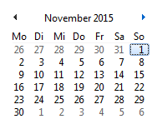
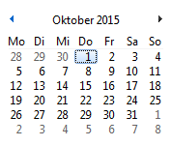

- Stellen Sie den Sachverhalt auf einem Zahlenstrahl dar.
- In Navision erhalten Sie folgenden Überblick über mögliche Zahlungsbedingungen. Schreiben Sie in eigenen Worten auf, was der Zlg. Bedingungscode 14330 bedeutet.

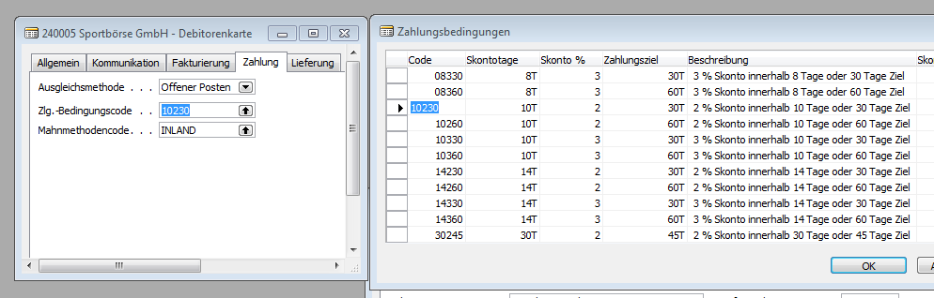
- Unser Kunde erhielt am 15.12.20__ eine Rechnung. Es wurde der Zahlungscode 10330 verwendet. Geben Sie an, wie viel dieser Kunde bezahlen müsste, wenn er seine Rechnung noch vor Weihnachten begleicht und der Rechnungsbetrag 2.350,00 € beträgt.
Lernfeld  LF 2 | Titel  Erstellen eines Angebots –  Terminplanung |  |  | Wirtschaft  W2.01.04.02
Kompetenzbereiche:  - Ich kann anhand unterschiedlicher Belege Informationen zusammenstellen und den Verkaufsprozess beschreiben.  - Ich kann die rechtlichen Grundtatbestände im Verkaufsprozess benennen und einsetzen.  - Ich kann den Arbeitsablauf im Verkaufsprozess planen und durchführen.
  LernPROJEKT
  LernTHEMA
  LernSCHRITT
Kompetenzen:  - Ich kann die Begriffe Skonto und Zahlungsziel erklären.  - Ich kann auf einem Zahlenstrahl die Zahlungsbedingungen darstellen und datieren.  - Ich kann die in Navision verwendeten Zahlungscodes entschlüsseln. |  | Was Sie schon können sollten:
 |  | Wofür Sie das benötigen:
 |  | Wie Sie Ihr Können prüfen können:

Arbeitsauftrag
In Ihrem Angebot haben Sie folgenden Textbaustein verwendet:
Zahlungsbedingungen: Bei Zahlung innerhalb von 10 Tagen 2 % Skonto
spätester Zahlungstermin in 30 Tagen
- In den Kalenderblättern für die Monate Oktober/November, sind die beiden möglichen Zahlungstermine mit einem Kreuz markiert, falls das Rechnungsdatum 01.10.2015 lautet. Ordnen Sie beiden Terminen jeweils eine der beiden nebenstehenden Aussagen mit einem Pfeil zu.

Spätester Zahlungstermin ohne Skontoabzug

X

X
Spätester Zahlungstermin mit Skontoabzug

In ihrem Angebot haben Sie folgende Bedingungen niedergeschrieben:
Zahlungsbedingungen: Bei Zahlung innerhalb von 10 Tagen 3 % Skonto
spätester Zahlungstermin in 30 Tagen
- Unser Kunde erhielt am 15.12.20__ eine Rechnung. Es wurden obige Zahlungsbedingungen vereinbart.
Kann der Kunde die Möglichkeit des Skontoabzuges wahrnehmen, wenn er am 20.12.20__ den fälligen Betrag überweist?
- Geben Sie an, wie viel dieser Kunde bezahlen müsste, wenn er seine Rechnung am 20.12.20__ begleicht und der Rechnungsbetrag 2.350,00 € beträgt.
- Berechnen Sie die Ersparnis, wenn die Möglichkeit des Skontoabzuges genutzt wird.
Lernfeld  LF 2 | Titel  Erstellen eines Angebots –  Terminplanung |  |  | Wirtschaft  W2.01.04.02
Kompetenzbereiche:  - Ich kann anhand unterschiedlicher Belege Informationen zusammenstellen und den Verkaufsprozess beschreiben.  - Ich kann die rechtlichen Grundtatbestände im Verkaufsprozess benennen und einsetzen.  - Ich kann den Arbeitsablauf im Verkaufsprozess planen und durchführen.
  LernPROJEKT
  LernTHEMA
  LernSCHRITT
Kompetenzen:  - Ich kann die Begriffe Skonto und Zahlungsziel erklären.  - Ich kann auf einem Zahlenstrahl die Zahlungsbedingungen darstellen und datieren.  - Ich kann die in Navision verwendeten Zahlungscodes entschlüsseln. |  | Was Sie schon können sollten:
 |  | Wofür Sie das benötigen:
 |  | Wie Sie Ihr Können prüfen können:

Arbeitsauftrag
In ihrem Angebot haben Sie folgende Bedingungen niedergeschrieben:
Zahlungsbedingungen: Bei Zahlung innerhalb von 10 Tagen 2 % Skonto
spätester Zahlungstermin in 30 Tagen
- In den Kalenderblättern für die Monate Oktober/November, sind die beiden möglichen Zahlungstermine mit einem Kreuz markiert, falls das Rechnungsdatum 01.10.2015 lautet. Erläutern Sie stichwortartig, wie die beiden Termine berechnet werden.

Spätester Zahlungstermin ohne Skontoabzug

X

Spätester Zahlungstermin mit Skontoabzug
X

In ihrem Angebot haben Sie folgende Bedingungen niedergeschrieben:
Zahlungsbedingungen: Bei Zahlung innerhalb von 10 Tagen 3 % Skonto
spätester Zahlungstermin in 30 Tagen
- Unser Kunde erhielt am 15.12.20__ eine Rechnung. Es wurden obige Zahlungsbedingungen vereinbart. Geben Sie an, wie viel dieser Kunde bezahlen müsste, wenn er seine Rechnung noch vor Weihnachten begleicht und somit die Möglichkeit des Skontoabzuges ausnutzt. Der Rechnungsbetrag beträgt 2.350,00 €.
- Berechnen Sie die Ersparnis, wenn die Möglichkeit des Skontoabzuges genutzt wird.
- Erklären Sie stichwortartig, warum in dem Zeitraum vom 15.12. bis 24.12. Skontoabzug möglich ist.

Lernfeld  LF 2 | Titel  Erstellen eines Angebots –  Terminplanung |  | Wirtschaft  W2.01.04.02
Kompetenzbereiche:  - Ich kann die Begriffe Skonto und Zahlungsziel erklären.  - Ich kann auf einem Zahlenstrahl die Zahlungsbedingungen darstellen und datieren.  - Ich kann die in Navision verwendeten Zahlungscodes entschlüsseln.
  Lösung

Auf Kalenderblatt: 11.10.2015 bei Skontoabzug
01.11.2015 ohne Skontoabzug
1. Tag wird nicht mitgerechnet
Monat wird mit 30 Tagen gerechnet

Zahlungsbedingungscode: siehe Ausdruck

Zahlenstrahl: schülerabhängige Antwort

Rechnungsbetrag 2.350 €: Überweisungsbetrag nach Skontoabzug: 2.279,50 €
Ersparnis durch Skontoabzug: 70,50 €

Erklärung: schülerabhängige Antwort

Lernfeld  LF 2 | Titel  Selbstreflektion I – Erstellen eines Angebots – Wichtige Begriffe |  |  | Wirtschaft  W2.01.04.03
Kompetenzbereiche:  - Ich kann anhand unterschiedlicher Belege Informationen zusammenstellen und den Verkaufsprozess beschreiben.  - Ich kann die rechtlichen Grundtatbestände im Verkaufsprozess benennen und einsetzen.  - Ich kann den Arbeitsablauf im Verkaufsprozess planen und durchführen.
  LernPROJEKT
  LernTHEMA
  LernSCHRITT
Kompetenzen:  - Ich kann die rechtliche Bindung an ein Angebot mit Hilfe des BGB bestimmen.  - Ich kann die rechtlichen Bestimmungen für die Bindung an ein Angebot situationsbedingt anwenden.  - Ich kann erklären, wie lange ein Verkäufer an ein schriftliches Angebot gebunden ist.  - Ich kann erklären, wie lange ein Verkäufer an ein mündliches Angebot gebunden ist.  - Ich kann die Bedeutung von Freizeichnungsklauseln erklären. |  | Was Sie schon können sollten:
 |  | Wofür Sie das benötigen:
 |  | Wie Sie Ihr Können prüfen können:

Legeübung | 5 Min. | Schneiden Sie die Begriffskarten aus und ordnen Sie die Karten nach  - „weiß ich“  oder  - „weiß ich nicht“.
 | 5-10 Min. | Erklären Sie sich gegenseitig die Karten des Stapels „weiß ich nicht“.
 | 5-10 Min.  5 Min. | Bilden Sie 4-er Gruppen und klären Sie die restlichen ungeklärten Begriffe.  Plenum:  Klärung der noch unklaren Begriffe
 |  | Lernlandkarte

Rollgeld | freibleibend
unverbindlich | Angebot unter Anwesenden
Angebot unter Abwesenden | ab Werk
Freizeichnungsklausel | Rabatt
Skonto | Bestandteile eines Angebots
frei Haus | Anfrage
Angebot | Kreditlimit

Lernfeld  LFS 2 | Titel  Selbstreflektion II –  Kundenaufträge bearbeiten und abschließen |  | Wirtschaft  W2.01.04.03
Kompetenzen:
1. Ich kann Informationen anhand von Belegen zusammenstellen.
2. Ich kann den Verkaufsprozess beschreiben.
3. Ich kann rechtliche Grundtatbestände benennen und anwenden.
4. Ich kann den Verkaufsprozess planen und durchführen.
5. Ich kann den Warenverkauf im Rechnungswesen buchhalterisch erfassen.
6. Ich kann mit der integrierten Unternehmenssoftware einen Verkaufsprozess abwickeln und kontrollieren.
7. Ich kann das Kalkulationsschema mit Hilfe von Excel darstellen und die Kalkulation entsprechend durchführen.
8. Ich kann Texte normgerecht verfassen.

Arbeitsauftrag
Vergegenwärtigen Sie sich die oben aufgeführten Kompetenzen 1-8 und überlegen Sie, in wieweit sie sich diese Kompetenzen im Verlauf des Lernprojektes zu eigen gemacht haben.
Kreuzen Sie in der Grafik an, welche Aussage hinsichtlich Ihrer persönlichen Kompetenzerreichung zutreffend ist.
Markieren Sie Ihr Ergebnis jeweils mit einem Punkt im Koordinatensystem.

- Ich habe das in Kompetenz Nr. …. Beschriebene gelernt und kann es anwenden.

trifft zu
trifft eher zu
8
6
2
1

trifft eher nicht zu

trifft nicht zu

5
7
4
3

Kompetenz Nr.

Lernfeld  LFS 2 | Titel  Selbstreflektion III – Kundenaufträge bearbeiten und abschließen |  | Wirtschaft  W2.01.04.03

Arbeitsauftrag:
Lesen Sie die auf der X-Achse aufgeführten Aussagen und überlegen Sie, in wieweit die jeweilige Aussage auf Sie zutrifft.
Markieren Sie Ihr Ergebnis jeweils mit einem Punkt im Koordinatensystem.

trifft zu
trifft eher zu
trifft nicht zu

trifft eher nicht zu

Ich kann Spaß am Lernen haben.
Ich kann, wenn ich Hilfe benötige, mein Problem klar benennen.
Ich kann Arbeitsergebnisse übersichtlich und strukturiert darstellen.

Ich kann mir fremde Sachverhalte selbst aneignen.

Ich kann meine inhaltlichen Schwächen erkennen und daran arbeiten.
Ich kann Aufgaben-stellungen gut erfassen.
Ich kann mit meiner Partnerin bzw. meinem Partner gut zusammen arbeiten.

Ich kann mich gut auf die Arbeit konzentrieren.

________________________________________________________________________


Extra-Aufgabe – Lernkontrolle
- Gehen Sie auf folgenden Link: http://LearningApps.org/display?v=psqi9iv4t17. Bearbeiten Sie dann die Aufgabe zur Lernkontrolle.
- Gehen Sie auf den zweiten Link http://LearningApps.org/display?v=p3sr6n97n17. Bearbeiten Sie dann auch diese Aufgabe zur Lernkontrolle.


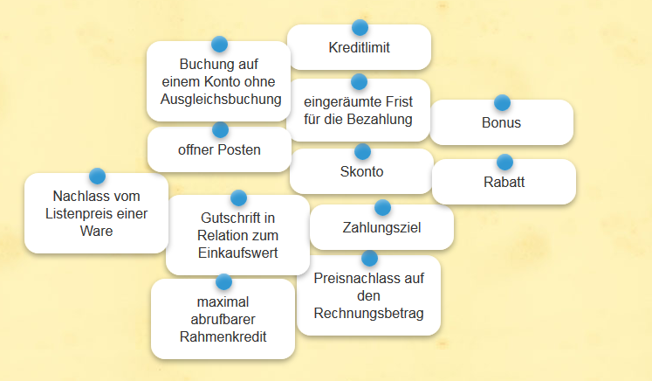
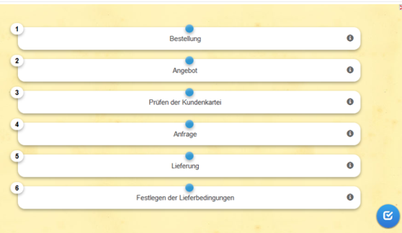

Anhang

Verkaufsprozess
Belege |  | Zu klären
Anfrage | Kontakt | Stammkunde?  Bonität?  Haben wir die gewünschten Produkte auf Lager?
Angebot | Reaktion auf die Kunden-anfrage | Wir erstellen ein Angebot.  Lieferbedingungen?  Zahlungsbedingungen?
Bestellung | Reaktion auf das Angebot | Sind wir an unser Angebot gebunden?

